Thứ Hai ngày 22 tháng 4 năm 2024
Hoạt động trải nghiệm
Sinh hoạt dưới cờ:Nghề nghiệp quanh em
___________________________________________
Tiếng Việt
Bài 25: Đọc: Đất nước chúng mình (Tiết 1+2)
I. Yêu cầu cần đạt:Sau bài học,HS có khả năng:
- Đọc đúng, rõ ràng một VB thông tin, nhận biết một số yếu tố của VB thông tin như trình tự và nội dung của các đoạn văn trong VB. Nắm được nội dung của VB là giới thiệu về đất nước Việt Nam với 4 chủ đề bộ phận (1, giới thiệu chung, 2, lịch sử đất nước, 3. địa lí, khí hậu, 4 trang phục truyền thống).
- Biết quan sát tranh, hiểu và nêu được các chi tiết trong tranh ứng với nội dung từng đoạn của bài đọc.
- Góp phần hình thành các NL chung; phát triển NL ngôn ngữ, NL văn học: Biết chia sẻ những trải nghiệm, suy nghĩ, cảm xúc có liên quan đến bài đọc; trao đổi về nội dung của bài học và các chi tiết trong tranh minh hoạ.
- Góp phần hình thành các phẩm chất: Yêu nước, chăm chỉ, trách nhiệm, nhân ái: Bồi dưỡng tình yêu quê hương, đất nước, niềm tự hào về đất nước và con người Việt Nam.
II. Đồ dùng dạy học:
1. Giáo viên: - Bài giảng điện tử; SGK, SGV.....
2. Học sinh:- SGK, Vở ô li, Vở BT Tiếng Việt…
III. Các hoạt động dạy học chủ yếu
Hoạt động của giáo viên | Hoạt động của học sinh
TIẾT 1 – ĐỌC
1. Khởi động  - Cho hs chơi trò chơi “ Dokemon”  - GV yêu cầu HS quan sát tranh ở ngay trên VB đọc, thảo luận nhóm.  - GV đưa các câu hỏi gợi ý:  + Tranh vẽ gì?  + Tay bạn nam áo kẻ đang chỉ vào đâu?  + Theo em, bạn đó đang nói câu gì? (Nếu HS không biết, GV có thể giải thích thêm).  - GV giới thiệu tên chủ điểm Việt Nam quê hương em và tên bài đọc Đất nước chúng mình. | - HS tham gia trò chơi khởi động.  - HS quan sát tranh ở ngay trên VB đọc; thảo luận nhóm về yêu cầu: Đoán xem các bạn nhỏ trong tranh đang nói gì.  + Vẽ ba bạn nhỏ và một quả địa cầu, trên quả địa cầu là bản đồ thế giới.;  + Bạn chỉ vào bản đồ đất nước Việt Nam.  + Đây là bản đồ đất nước chúng mình – đất nước Việt Nam/ Việt Nam ở chỗ này trên bản đồ thế giới/  - Một số (3 – 4) HS trả lời câu hỏi.  - HS lắng nghe.  - HS nhắc lại, mở vở ghi đề bài.
2. Khám phá  - GV đọc mẫu toàn bài đọc, đọc với ngữ điệu trung tính, pha chút tự hào. Ngắt giọng, nhấn giọng đúng chỗ.  b. Luyện đọc đoạn  - GV HD HS chia đoạn.  + Bài này được chia làm mấy đoạn?  - GV cùng HS thống nhất và cho học sinh đánh dấu vào SHS  + Vì sao con chia đoạn như thế?  - Khen ngợi HS  - GV mời 4 HS đọc nối tiếp.  - GV: Sau khi đọc, em thấy tiếng, từ nào khó đọc?  - GV cho HS nêu một số từ ngữ dễ phát âm nhầm do ảnh hưởng của tiếng địa phương.  - GV đọc mẫu từ khó. Yêu cầu HS đọc từ khó.  - GV mời 4 HS đọc nối tiếp.  - GV hướng dẫn HS hiểu nghĩa của một số từ ngữ khó hiểu: thủ đô, đất nước, truyền thống,…  + Thủ đô: là trung tâm kinh tế chính trị của một nước, nơi làm việc của chính phủ và các cơ quan trung ương  + Đất nước: phần lãnh thổ trong quan hệ với dân tộc làm chủ và sống trên đó( Các từ cùng nghĩa như: tổ quốc; giang sơn; non sông,; dân tộc; sơn hà; nước non)  + Truyền thống: thói quen hình thành đã lâu đời trong lối sống và nếp nghĩ, được truyền lại từ thế hệ này sang thế hệ khác  - GV mời 4 HS đọc nối tiếp.  - GV HD HS đọc theo cách ngắt nghỉ câu dà  - Cho HS luyện đọc theo ngắt nghỉ GV HD  + Việt Nam có những vị anh hùng /có công lớn với đất nước như /Hai Bà Trưng,/ Bà Triệu,/ Trần Hưng Đạo, /Quang Trung,/ Hồ Chí Minh,...//  + Miền Bắc và miền Trung/ một năm có bốn mùa: // xuân/, hạ, /thu, /đông.//  - GV và HS nhận xét, góp ý.  - GV gọi 4 HS đọc mẫu nối tiếp từng đoạn trước lớp.  - GV cho luyện đọc nối tiếp theo nhóm.  - GV giúp đỡ HS trong các nhóm gặp khó khăn khi đọc bài, tuyên dương HS đọc tiến bộ.  - Mời nhóm trưởng nhận xét quá trình hoạt động của nhóm mình.  - GV nhận xét chung  c. Đọc toàn văn bản  - GV cho HS đọc toàn bài.  - GV cùng HS nhận xét, sửa lỗi phát âm (nếu có).  3. Vận dụng, trải nghiệm ( 3 – 5 phút )  - Sau khi học xong bài hôm nay, em có cảm nhận hay ý kiến gì không?  - GV tiếp nhận ý kiến.  - GV NX, khen ngợi, động viên HS. | - HS lắng nghe, đọc thầm.  - HS chia theo ý hiểu.  Bài chia làm 4 đoạn  + Đoạn 1: từ đầu đến vàng năm cánh.  + Đoạn 2: tiếp theo đến lịch sử nước nhà.  + Đoạn 3: tiếp theo đến mùa khô  + Đoạn 4: phần còn lại  - Lớp lắng nghe và đánh dấu vào sách.  + Dựa vào dấu hiệu nhận diện mỗi đoạn ( câu đầu đoạn lùi vào lề so với các câu còn lại)  - HS đọc nối tiếp lần 4.  - HS nêu từ tiếng khó đọc mà mình vừa tìm.  VD: đất nước, rạng danh, truyền thống,…  - HS luyện đọc từ khó vừa tìm được.  ( cá nhân, nhóm, lớp)  - HS đọc nối tiếp lần 2.  - HS lắng nghe.  - HS đọc nối tiếp lần 3.  - Lắng nghe.  - HS luyện đọc ( cá nhân).  - HS cùng GV nhận xét và đánh giá.  - HS đọc mẫu nối tiếp từng đoạn.  - HS luyện đọc nối tiếp đoạn trong nhóm.  - HS nhận xét, góp ý ch nhau.  - HS lắng nghe.  - 1 - 2 HS đọc toàn bài.  - HS nhận xét và đánh giá mình, đánh giá bạn.  - HS nêu cảm nhận của bản thân.  - HS lắng nghe.
TIẾT 2: TÌM HIỂU BÀI
1. Khởi động  - GV cho HS đọc lại toàn bài.  2. Khám phá  a. Trả lời câu hỏi  - GV hướng dẫn HS tìm hiểu nội dung bài và trả lời các câu hỏi.  Câu 1. Sắp xếp các thẻ theo trình tự các đoạn trong bài đọc.  1 – Các miền, khí hậu  2 – Tên nước, thủ đô, lá cờ  3 – Những người anh hùng  4 – Trang phục truyền thống  - GV cho HS đọc các thẻ theo thứ tự từ thẻ 1 đến 4.  - GV gợi ý: Các từ này xuất hiện trong đoạn văn nào? VD: thẻ số 1 có nhắc tới từ các miền, khí hậu.  - Gọi HS trình bay bài làm trước lớp  - Gọi HS khác nhận xét, bổ sung.  - GV và HS thống nhất:  Thẻ 1 – đoạn 3,  thẻ 2 – đoạn 1;  thẻ 3 – đoạn 2;  thẻ 4 – đoạn 4.  Các thẻ theo trình tự các đoạn trong bài đọc lần lượt là: thẻ 2 – thẻ 3 – thẻ 1 – thẻ 4.  Câu 2. Lá cờ Tổ quốc ta được tả như thế nào?  - Gọi HS đọc yêu cầu  - GV cho HS hoạt động cá nhân (Yêu câu HS đọc lại bài và trả lời câu hỏi)  - Gọi HS trả lời câu hỏi, HS khác nhận xét, bổ sung.  - GV và HS thống nhất đáp án (Lá cờ Tổ quốc ta hình chữ nhật, nền đỏ, ở giữa có ngôi sao vàng năm cánh.).  - GV chiếu hình ảnh lá cờ và giới thiệu cho HS.  Câu 3. Bài đọc nói đến những vị anh hùng nào của dân tộc ta?  - Gọi HS đọc yêu cầu  - GV hướng dẫn HS thảo luận nhóm.  - Đại diện nhóm trình bày câu trả lời, các nhóm khác nhận xét, bổ sung.  - GV và HS thống nhất đáp án (Bài đọc nói đến những vị anh hùng dân tộc là Hai Bà Trưng, Bà Triệu, Trần Hưng Đạo, Quang Trung, Hồ Chí Minh.).  - GV chiếu hình ảnh của các vị anh hùng và giới thiệu với HS.  Câu 4. Kể tên các mùa trong năm của ba miền đất nước.  - Gọi HS đọc yêu cầu  - GV hướng dẫn HS thảo luận nhóm.  + Đọc thầm bài đọc, tìm đoạn văn nói về các mùa trong năm của ba miền và trả lời các câu hỏi: Ba miền đất nước là những miền nào? Mỗi miền đất nước có các mùa nào?  + Thống nhất đáp án chung  - Đại diện nhóm trình bày trước lớp, các nhóm khác nhận xét, bổ sung.  - GV và HS thống nhất câu trả lời.  b. Luyện đọc lại  - GV cho HS đọc toàn bài.  - Tổ chức đọc thi đua.  - GV cùng HS nhận xét.  3. Luyện tập  - GV cho HS thảo luận nhóm, đọc lướt VB, tìm câu trả lời.  Câu 1. Tìm các tên riêng có trong bài đọc  - Gọi HS đọc yêu cầu.  - Gv gợi ý: Có thể tìm nhanh tên riêng bằng cách dựa vào các chữ cái được viết hoa.  - GV gọi HS nhóm trả lời.  - Gọi HS nhận xét, bổ sung.  - GV và HS thống nhất đáp án.  Câu 2. Dùng từ “là” kết hợp từ ngữ ở cột A với từ ngữ ở cột B để tạo câu giới thiệu.  - Gọi HS đọc yêu cầu.  - GV cho HS thảo luận nhóm, đọc các từ ngữ ở hai cột, tìm câu trả lời.  - Gọi đại diện trình bày, nhóm khác nhận xét.  - GV và HS thống nhất đáp án.  + Việt Nam là đất nước tươi đẹp của chúng mình;  + Thủ đô nước mình là Hà Nội;  + Trang phục truyền thống của người Việt là áo dài.  4. Vận dụng, trải nghiệm  - Bài cho con biết thêm điều gì?  - GV cho HS tự đánh giá mình sau tiết học.  - GV tiếp nhận ý kiến phản hồi.  - Nhận xét tiết học, dặn dò bài sau. | - 1-2 HS đọc lại bài.  - 1-2 HS đọc lại bài.  - Một HS đọc to yêu cầu.  - HS đọc các thẻ theo thứ tự từ thẻ 1 đến 4.  - HS đọc thầm lại các đoạn văn trong bài đọc, tự suy nghĩa để tìm các “từ khoá” được nhắc tới trong các đoạn.  - HS trình bày bài làm trước lớp  - Nhận xét, bổ sung câu trả lời của bạn.  - Lắng nghe.  - HS đọc yêu cầu  - HS làm việc cá nhân  + Tìm đoạn có chứa thông tin về lá cờ Tổ quốc. HS đọc lại đoạn đó.  + Tìm câu trả lời  - Lớp cùng GV nhận xét.  - Lắng nghe và quan sát.  - HS đọc yêu cầu.  - HS thảo luận nhóm dựa vào các câu hỏi gợi ý của giáo viên:  + Đoạn nào trong bài đọc nói về những vị anh hùng?  + Đọc thầm lại đoạn văn đó, tìm câu trả lời cho câu hỏi.  + Nhóm thống nhất đáp án chung.  - Đại diện nhóm trình bày.  - Lớp cùng GV nhận xét.  - Lắng nghe và quan sát.  - HS đọc câu hỏi. Các HS khác đọc thầm theo.  - HS thảo luận nhóm.  + Tìm đoạn văn có chứa thông tin về ba miền đất nước và đọc thầm.  + HS trả lời các câu hỏi: Ba miền đất nước là miền Bắc, miền Trung và miền Nam. Miền Bắc và miền Trung một năm có bốn mùa: xuân, hạ, thu, đông; miền Nam có hai mùa: mùa mưa và mùa khô.  + Thống nhất đáp án.  - Đại diện nhóm thảo luận và trả lời câu hỏi.  - HS cùng GV nhận xét.  - 1 HS dọc toàn bài..  - HS đọc thi đua.  - HS tự đánh giá và đánh giá phần đọc bài của các bạn.  - Một HS đọc to yêu cầu. Các HS khác đọc thầm theo.  - HS làm việc cá nhân, , đọc lướt VB, tìm câu trả lời.  - HS trình bày.  + Việt Nam, Hà Nội, Hai Bà Trưng, Bà Triệu, Trần Hưng Đạo, Quang Trung, Hồ Chí Minh, Bắc, Trung, Nam.  - HS nhận xét và chốt đáp án  - Lắng nghe.  - HS đọc yêu cầu  - HS thảo luận nhóm, đọc các từ ngữ ở hai cột, tìm câu trả lời.  - Đại diện 2 – 3 HS trình bày kết quả.  - Các HS khác nhận xét.  - Lắng nghe.  - HS tự nhận xét và nêu cảm nhận của mình sau tiết học.  - HS lắng nghe.
IV. Điều chỉnh sau tiết dạy (nếu có):
………………………………………………………………………………………
………………………………………………………………………………………
………………………………………………………………………………………
______________________________________________________
Toán
Bài 66: Chắc chắn, có thể, không thể
Stem Bài 16:Vòng quay ngẫu nhiên
I. Yêu cầu cần đạt: Sau bài học, HS có khả năng
– Sử dụng được các từ “có thể, chắc chắn, không thể” để mô tả hiện tượng xảy ra ngẫu nhiên thông qua thí nghiệm, trò chơi.
– Thực hành thiết kế và tạo được vòng quay ngẫu nhiên sử dụng trong học tập.
– Tự tin chia sẻ ý tưởng thiết kế và cách sử dụng vòng xoay ngẫy nhiên.
– Có cơ hội phát triển năng lực giao tiếp và hợp tác, năng lực giải quyết vấn đề và sáng tạo qua hoạt động thảo luận nhóm, đề xuất ý tưởng và tạo sản phẩm “Vòng xoay ngẫu nhiên”; Phát triển năng lực tư duy và lập luận toán học, năng lực sử dụng công cụ và phương tiện học toán qua hoạt động phác hoạ ý tưởng sản phẩm, giải thích cơ chế hoạt động, sử dụng sản phẩm trong học tập Toán.
– Cơ hội phát triển phẩm chất trung thực, trách nhiệm khi tham gia hoạt động nhóm tạo sản phẩm “Vòng xoay ngẫu nhiên” và các hoạt động học tập khác.
II. Đồ dùng dạy học:
1. Giáo viên:
– Phiếu học tập (trong phụ lục)
– Phiếu đánh giá theo nhóm (trong phụ lục).
2. Học sinh:
STT | Thiết bị/Dụng cụ | Số lượng | Hình ảnh minh hoạ
1 | Bìa cát tông/tấm phooc mếch | 1 tấm
2 | Ghim giấy | 2 cái
3 | Đĩa nhựa | 1 cái
4 | Que tre | 1 que
5 | Kéo | 1 cái
III. Các hoạt động dạy học chủ yếu:
Hoạt động của giáo viên | Hoạt động của học sinh
Khởi động tiết học, ổn định tổ chức
Chơi trò chơi “Hồng tâm”
– GV chia lớp thành các nhóm mỗi nhóm 4 – 6 HS. | – HS chia nhóm theo yêu cầu.
– GV giới thiệu luật chơi:  Có 4 câu hỏi được đưa ra, nhóm nào trả lời đúng và nhanh nhất vào đến hồng tâm trước sẽ chiến thắng. | – HS theo dõi.
– GV mời HS trả lời câu hỏi.  Câu 1:  Quả gì thường ở trên giàn, từng chùm chín mọng mang toàn chữ o?  (Gợi ý: Quả nho) | – HS trả lời.
– GV lần lượt nêu các câu hỏi 2, 3, 4. | – HS trả lời.
– Kết thúc trò chơi, GV khen thưởng đội thắng cuộc.
KHỞI ĐỘNG (Xác định vấn đề)
Hoạt động 1: Quan sát tranh và dự đoán vị trí của kim khi vòng xoay dừng lại
– GV chiếu slide, bấm chuột vào vòng xoay và cho HS dự đoán xem kim sẽ chỉ vào màu nào ở mỗi lượt quay.  GV cho HS dự đoán vài lượt. | – HS dự đoán.
GV nêu vấn đề: Sau mỗi lượt quay, kim dừng lại ở vị trí ngẫu nhiên. Chúng mình có thể làm Vòng xoay ngẫu nhiên để sử dụng các từ “chắc chắn, có thể, không thể” trong học tập. Vậy, chúng mình cùng nhau làm vòng xoay ngẫu nhiên nhé.  Vòng xoay ngẫu nhiên đảm bảo các yêu cầu sau:  + Vòng xoay được chia thành nhiều phần, mỗi phần thể hiện một khả năng bất kì.  + Kim có thể chỉ vào vị trí ngẫu nhiên khi vòng xoay dừng lại.  + Sản phẩm chắc chắn, sử dụng được nhiều lần. | – HS theo dõi.
HÌNH THÀNH KIẾN THỨC
Hoạt động 2: Sử dụng các từ “có thể”, “chắc chắn”, “không thể” để mô tả khả năng của kim khi vòng xoay dừng lại trong các trường hợp sau:
– GV yêu cầu HS thảo luận nhóm, quan sát hình vòng xoay trong hoạt động 2 trang 72 và mô tả khả năng của kim khi vòng xoay dừng lại trong các trường hợp:  1. Kim chỉ vào ô có số 2.  2. Kim chỉ vào ô có số 5.  3. Kim chỉ vào ô có số lớn hơn 0, bé hơn 5. | – HS thảo luận nhóm.
– GV phát phiếu học tập số 1 và yêu cầu HS thảo luận nhóm hoàn thành phiếu. | – HS hoàn thành phiếu học tập số 1.
– GV mời đại diện các nhóm chia sẻ kết quả thảo luận.  (Gợi ý: + Kim chỉ vào ô có số 2: Trên vòng quay có ba vị trí số 2, vậy khi vòng quay dừng lại, kim có thể chỉ vào số 2. Do vậy chúng ta dùng từ CÓ THỂ để mô tả kim quay trong trường hợp này.  + Kim chỉ vào ô có số 5: Trên vòng quay không có số 5, vậy khi vòng quay dừng lại, kim không thể chỉ vào ô có số 5. Do vậy chúng ta dùng từ KHÔNG THỂ để mô tả khả năng của kim khi dừng lại trong trường hợp này.  + Kim chỉ vào ô có số lớn hơn 0, bé hơn 5: Trên vòng quay các số đều lớn hơn 0 và nhỏ hơn 5, vậy khi vòng quay dừng lại, kim chắc chắn chỉ vào số lớn hơn 0 và nhỏ hơn 5. Do vậy chúng ta dùng từ CHẮC CHẮN để mô tả kim quay trong trường hợp này.) | – Đại diện các nhóm chia sẻ kết quả thảo luận.
– GV mời các nhóm khác nhận xét, góp ý cho nhóm bạn. | – Nhóm khác nhận xét.
– GV nhận xét, chốt kết quả.
– Kim có thể dừng lại ở ô có số 2.
– Kim không thể dừng lại ở ô có số 5.
– Kim chắc chắn dừng lại ở ô có số lớn hơn 0, bé hơn 5.
Hoạt động 3: Ghép mỗi hình sau với cụm từ thích hợp mô tả khả năng xảy ra của kim khi quay mỗi vòng xoay dưới đây (hình trang 73)
a) GV cho HS quan sát hình 1 (vòng xoay có hình các ô vuông) và yêu cầu HS thảo luận các câu hỏi sau:  + Trên vòng xoay có gì?  + Theo em, khi quay vòng xoay, vòng xoay dừng lại thì kim sẽ chỉ vào ô có chứa hình gì?  Em sử dụng các từ có thể, không thể và chắc chắn để nói về khả năng kim chỉ trong trường hợp này.  – GV phát phiếu học tập số 2 và yêu cầu HS hoàn thiện. | – HS thảo luận và hoàn thiện phiếu học tập số 2.
– GV mời đại diện nhóm chia sẻ kết quả thảo luận.  (Gợi ý: Ở hình thứ nhất, các ô trên vòng xoay đều có hình vuông nên khi quay vòng xoay, kim dừng lại sẽ “chắc chắn chỉ vào ô có hình vuông”, và “không thể chỉ vào ô có hình tròn”.) | – Đại diện nhóm chia sẻ kết quả thảo luận.
– GV chiếu đáp án hình 1. | – HS theo dõi.
– GV cho HS quan sát hình 2 và yêu cầu HS thảo luận các câu hỏi sau:  + Trên vòng xoay có gì?  + Theo em, khi quay vòng xoay, vòng xoay dừng lại thì kim sẽ chỉ vào ô có chứa hình gì?  Em sử dụng các từ có thể, không thể và chắc chắn để nói về khả năng kim chỉ trong trường hợp này. | – HS thảo luận.
– GV mời đại diện nhóm chia sẻ kết quả thảo luận.  (Gợi ý: Ở hình 2, các ô trên vòng xoay đều có hình tròn nên khi quay vòng xoay, kim dừng lại sẽ “chắc chắn chỉ vào ô có hình tròn”.) | – Đại diện nhóm chia sẻ kết quả thảo luận.
– GV chiếu đáp án hình 2. | – HS theo dõi.
GV cho HS quan sát hình 3 và yêu cầu HS thảo luận các câu hỏi sau:  + Trên vòng xoay có gì?  + Theo em, khi quay vòng xoay, vòng xoay dừng lại thì kim sẽ chỉ vào ô có chứa hình gì?  Em sử dụng các từ có thể, không thể và chắc chắn để nói về khả năng kim chỉ trong trường hợp này. | – HS thảo luận.
– GV mời đại diện nhóm chia sẻ kết quả thảo luận.  (Gợi ý: Ở hình 3, trên vòng xoay có một số hình vuông và một số hình tròn. Khi quay vòng xoay kim “có thể chỉ vào ô có hình vuông”.) | – Đại diện nhóm chia sẻ kết quả thảo luận
– GV chiếu đáp án. | – HS theo dõi.
IV. Điều chỉnh sau tiết dạy (nếu có):
………………………………………………………………………………………
………………………………………………………………………………………
………………………………………………………………………………………
__________________________________________________________________
Thứ Ba ngày 23 tháng 4 năm 2024
Tiếng Việt
Viết: Chữ hoa V ( kiểu 2)
I .Yêu cầu cần đạt: Sau bài học, HS có khả năng:
- Biết viết chữ viết hoa V cỡ vừa và cỡ nhỏ.
- Viết đúng câu ứng dựng: Việt Nam có nhiều danh lam thắng cảnh.
-Năng lực tự chủ và tự học; năng lực giao tiếp hợp tác; năng lực giải quyết vấn đề và sáng tạo; năng lực ngôn ngữ.
- Yêu nước: Yêu thiên nhiên
- Nhân ái: Biết chia sẻ, giúp đỡ bạn bè.
- Trách nhiệm: Tự hoàn thành nhiệm vụ học tập và rèn luyện ở trường, lớp.
- Chăm chỉ: Chăm chỉ và trung thực trong học tập và rèn luyện.
II. Đồ dùng dạy học:
1.Giáo viên: - Bài giảng điện tử; SGK, SGV, chữ hoa mẫu.
2.Học sinh: - SGK, Vở ô li, Vở BT Tiếng Việt, vở tập viết…
III. Các hoạt động dạy học chủ yếu:
Hoạt động của giáo viên | Hoạt động của học sinh
1. Khởi động  - GV giới thiệu bài: Tập viết chữ hoa V và câu ứng dụng.  - GV ghi bảng tên bài.  2. Khám phá  a. Viết chữ hoa V  - GV giới thiệu mẫu chữ viết hoa V(kiểu 2) cỡ vừa và hướng dẫn HS:  ? Chữ V(kiểu 2) cao mấy ô li và rộng mấy ô li?  ? Chữ hoa V (kiểu 2) gồm mấy nét?  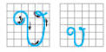  - Giới thiệu mẫu chữ hoa V (kiểu 2) cỡ nhỏ, yêu cầu HS phân tích độ cao và độ rộng.  + GV giới thiệu cách viết trên chữ mẫu.  + GV viết mẫu. Sau đó cho HS quan sát video tập viết chữ V (kiểu 2) hoa (nếu có).  - GV cho HS tập viết chữ hoa V (kiểu 2) trên bảng con (hoặc nháp).  3. Vận dụng  b. Viết câu ứng dụng  - GV yêu cầu HS đọc câu ứng dụng trong SHS: Việt Nam có nhiều danh lam thắng cảnh.  - GV hướng dẫn viết câu ứng dụng:  + Trong câu ứng dụng chữ nào viết hoa? Vì sao phải viết hoa chữ đó?  + Nêu cách nối chữ viết hoa với chữ viết thường. (nếu HS không trả lời được, GV sẽ nêu).  + Con hãy nêu độ cao của các con chữ có trong câu ứng dụng?  + Nêu cách đặt dấu thanh ở các chữ cái.  + Khi viết câu ứng dụng, các con chú ý khoảng cách giữa các chữ ghi tiếng bằng khoảng cách 1 con chữ o.  + Vị trí đặt dấu chấm ở cuối câu:  ngay sau chữ cái “h” trong tiếng cảnh.  - Cho HS viết vở  - GV theo dõi HS viết bài trong VTV2/T2.  - GV hướng dẫn HS tự nhận xét và nhận xét lẫn nhau.  4. Trải nghiệm  - GV cho HS nêu lại ND đã học.  + Hôm nay, em đã học những nội dung gì?  - GV tóm tắt nội dung chính.  + Sau khi học xong bài hôm nay, em có cảm nhận hay ý kiến gì không?  - GV tiếp nhận ý kiến. | - HS lấy vở TV2/T2.  - HS quan sát chữ viết mẫu.  - Quan sát chữ viết hoa V (kiểu 2) cỡ vừa:  + Chữ cỡ vừa cao 5 li, rộng gần 5 li  + Gồm 3 nét:  Đặt bút trên đường kẻ 5, viết nét móc hai đầu (đầu móc bên trái cuộn vào trong, đầu móc bên phải hướng ra ngoài), lượn bút lên viết tiếp nét cong phải ( hơi duỗi), tới đường kẻ 6 thì lượn vòng trở lại viết nét cong dưới, cắt ngang nét cong phải, tạo vòng xoắn nhỏ (cuối nét), dừng bút gần đường kẻ 6.  - Chữ viết hoa V (kiểu 2) cỡ nhỏ cao 2 ô li rưỡi và rộng 2 ô li rưỡi  - HS quan sát và lắng nghe cách viết chữ hoa V (kiểu 2).  - HS tập viết trên bảng con (hoặc nháp)  - HS góp ý cho nhau theo cặp.  - HS đọc câu ứng dụng.  - HS quan sát GV viết mẫu câu ứng dụng trên bảng lớp (hoặc cho HS quan sát cách viết mẫu trên màn hình, nếu có).  + Chữ V (kiểu 2) vì đó là chữ đầu câu và chữ N vì nó là tên địa lí.  + Cách nối chữ viết hoa với chữ viết thường.  + Chữ V, N, h, l, g cao 2 li rưỡi. Chữ d cao 2 li. Chữ t cao 1 li rưỡi. Các chữ còn lại cao 1 li.  + Cách đặt dấu thanh ở các chữ: dấu nặng đặt dưới chữ ê (Việt), dấu sắc đặt trên đầu chữ o (có), ă (thắng), dấu huyền đặt trên đầu chữ ê (nhiều), dấu hỏi đặt trên đầu chữ a (cảnh).  - Lắng nghe.  - HS nêu lại tư thế ngồi viết.  - HS viết chữ viết hoa V (kiểu 2) (chữ cỡ vừa và chữ cỡ nhỏ) và câu ứng dụng vào vở Tập viết 2 tập hai.  - HS góp ý cho nhau theo cặp.  - HS đổi vở cho nhau để phát hiện lỗi và góp ý cho nhau theo cặp hoặc nhóm.  - HS nêu ND đã học.  - HS nêu cảm nhận sau tiết học.  - HS lắng nghe.
IV. Điều chỉnh sau tiết dạy ( nếu có):
………………………………………………………………………………………………………………………………………………………………………………
………………………………………………………………………………………………………………………………………………………………………………
_________________________________________
Tiếng Việt
Nói và nghe:Kể chuyện “Thánh Gióng”
I.Yêu cầu cần đạt : Sau bài học giúp HS có khả năng:
- Nhận biết được các sự việc trong tranh minh họa về câu chuyện Thánh Gióng.
- Nói được những điều thú vị trong câu chuyện Thánh Gióng cho người thân.
-Năng lực tự chủ và tự học; năng lực giao tiếp hợp tác; năng lực giải quyết vấn đề và sáng tạo; năng lực ngôn ngữ.
- Yêu nước: Yêu thiên nhiên
- Nhân ái: Biết chia sẻ, giúp đỡ bạn bè.
- Trách nhiệm: Tự hoàn thành nhiệm vụ học tập và rèn luyện ở trường, lớp.
- Chăm chỉ: Chăm chỉ và trung thực trong học tập và rèn luyện.
II.Đồ dùng dạy học:
1.Giáo viên:-Bài giảng điện tử; SGK, SGV.....
2.Học sinh: SGK, Vở ô li, Vở BT Tiếng Việt…
III. Các hoạt động dạy học chủ yếu:
Hoạt động của giáo viên | Hoạt động của học sinh
1. Khởi động  - GV tổ chức cho học chơi trò chơi “ powlinh”  - GV kết nối vào bài.  2. Khám phá  a. Nghe kể chuyện.  - GV giới thiệu về yêu cầu 1.  - GV gắn 4 tranh minh hoạ (phóng to) lên bảng, hướng dẫn HS quan sát tranh, đọc các câu hỏi dưới tranh.  GV cho HS nhận xét về các nhân vật và sự việc trong tranh.  - GV giới thiệu truyện: Trong truyền thuyết nước ta, có một nhân vật đặc biệt, đó là Thánh Gióng. Thánh Gióng là người đã giúp nhân dân ta đánh đuổi giặc Ân, cứu nước. Hãy cùng nhau nghe câu chuyện Thánh Gióng để biết thêm về nhân vật lịch sử này. Câu chuyện còn có tên là Phù Đổng Thiên Vương.  - GV kể chuyện lần 1( Có thể cho HS xem video )  - GV kể câu chuyện lần 2, thỉnh thoảng dừng lại để hỏi sự việc tiếp theo là gì để HS tập kể theo, khích lệ các em nhớ chi tiết câu chuyện.  - GV nêu câu hỏi dưới mỗi tranh và mời một số em trả lời câu hỏi.  + Tranh 1. Cậu bé Gióng có gì đặc biệt?  + Tranh 2. Gióng đã nói gì với sứ giả?  + Tranh 3. Gióng đã thay đổi như thế nào?  + Tranh 4. Sau khi đánh đuổi giặc Ân, Gióng đã làm gì?  b. Kể lại từng đoạn của câu chuyện theo tranh.  - GV hướng dẫn cách thực hiện.  - GV quan sát lớp kể chuyện trong nhóm.  Lưu ý: Với HS chưa thể kể được toàn bộ câu chuyện thì GV yêu cầu kể 1 – 2 đoạn em thích nhất hoặc nhớ nhất.  - GV mời một HS xung phong kể toàn bộ câu chuyện hoặc 2 HS xung phong kể trước lớp (mỗi em kể 2 đoạn hoặc kể nối tiếp đến hết câu chuyện).  - Cả lớp nhận xét, GV động viên, khen ngợi.  3. Luyện tập  Nói với người thân điều em thấy thú vị nhất trong câu chuyện Thánh Gióng.  - GV hướng dẫn HS cách thực hiện hoạt động vận dụng.  - Cho HS chia sẻ về bài học rút ra từ câu chuyện.  4.Vận dụng, trải nghiệm  - GV yêu cầu HS nhắc lại những nội dung đã học.  - GV tóm tắt lại những nội dung chính.  - GV nhận xét, khen ngợi, động viên HS. | * Lớp tham gia trò chơi.  - HS ghi tên bài vào vở.  - 1 - 2 HS đọc yêu cầu 1 trước lớp.  - HS quan sát tranh, đọc các câu hỏi dưới tranh.  - HS trao đổi nhóm 2, nhận xét về các nhân vật và sự việc trong tranh:  + Tranh 1 có 2 nhân vật: mẹ Gióng và Gióng. Gióng nằm trên giường và mẹ Gióng xúc cho ăn.  + Tranh 2 có 3 nhân vật: sứ giả, mẹ Gióng và Gióng. Gióng nói điều gì đó với sứ giả.  + Tranh 3 có nhân vật Gióng đứng bên con ngựa sắt. So với tranh 1 và 2, Gióng đã trở nên cao lớn hơn rất nhiều.  + Tranh 4 có một nhân vật là Gióng, Gióng cưỡi ngựa bay lên trời.  - HS lắng nghe truyện và cùng tương tác với GV.  - HS trả lời:  + Cậu bé Gióng không biết nói, biết cười, không biết tự xúc ăn.  + Gióng nói với sứ giả: “Về bảo với vua rèn cho ta một con ngựa sắt, một thanh gươm sắt, một áo giáp sắt và một nón sắt, ta sẽ đánh đuổi giặc dữ cho!”  + Gióng lớn nhanh như thổi, người cao to sừng sững.  + Sau khi đánh đuổi giặc Ân, Gióng cưỡi ngựa bay về trời.  - HS lắng nghe và thực hện theo các bước HD:  + Bước 1: HS làm việc cá nhân, nhìn tranh và câu hỏi dưới tranh để tập kể từng đoạn của câu chuyện, cố gắng kể đúng lời nói lời đối thoại của các nhân vật (nhắc HS không phải kể đúng từng câu từng chữ mà GV đã kể).  + Bước 2: HS tập kể chuyện theo cặp/ nhóm (kể nối tiếp các đoạn hoặc từng em kể toàn bộ câu chuyện rồi góp ý cho nhau).  - HS làm việc cá nhân hoặc theo cặp, nhìn tranh và câu hỏi dưới tranh để tập kể từng đoạn câu chuyện.  - HS tập kể chuyện theo cặp/ nhóm.  - HS xung phong kể toàn bộ câu chuyện.  - Cả lớp nhận xét, góp ý.  - HS lắng nghe và làm theo HD:  + Em cho người thân xem tranh minh hoạ câu chuyện Thánh Gióng và kể cho người thân nghe về câu chuyện Thánh Gióng.  + Trao đổi với người thân điều em thích nhất trong câu chuyện Thánh Gióng.  + Em lắng nghe ý kiến của người thân.  - HS chia sẻ bài học mà mình nhận được.  - HS nêu.  - HS lắng nghe.  - HS nêu ý kiến về bài học.
IV. Điều chỉnh sau bài dạy ( nếu có):
………………………………………………………………………………………………………………………………………………………………………………………………………………………………………………………………………
___________________________________________
Toán
Bài 67: Thực hành và trải nghiệm thu thập, phân loại, kiểm đếm số liệu.
I. Yêu cầu cần đạt: Sau bài học, HS có khả năng
- Thực hành thu thập, phân loại, ghu chép, kiểm đếm được một số đối tượng thống kê trong trường, lớp…
-Thông qua các hoạt động học, HS phát triển năng lực tự chủ và tự học; năng lực giao tiếp hợp tác; năng lực giải quyết vấn đề và sáng tạo; năng lực Toán học.
- Sử dụng được ngôn ngữ toán học kết hợp với ngôn ngữ thông thường để biểu đạt các nội dung toán học ở những tình huống đơn giản nhằm phát triển năng lực giao tiếp.
- Nhân ái: Biết yêu quý, lễ phép với thầy cô. Sẵn lòng chia sẻ với bạn bè.
- Trách nhiệm: Có trách nhiệm với công việc được giao, tự bảo quản đồ dùng.
- Trung thực : Tự làm lấy việc của mình.
- Chăm chỉ : Chăm chỉ học và thực hành bài học.
II. Đồ dùng dạy học:
1. Giáo viên: Bài giảng điện tử, SGK, vở bài tập…
2. Học sinh: SGK, vở bài tập, vở ghi.
III. Các hoạt động dạy học chủ yếu:
Hoạt động của GV | Hoạt động của HS
1.Khởi động:
* Ôn tập và khởi động  - GV cho HS ôn lại bài cũ thông qua trò chơi  - GV cùng HS nhận xét, kết nối vào bài. | - Lớp chơi  -HS lắng nghe
2.Luyện tập – Vận dụng :
Bài 1:  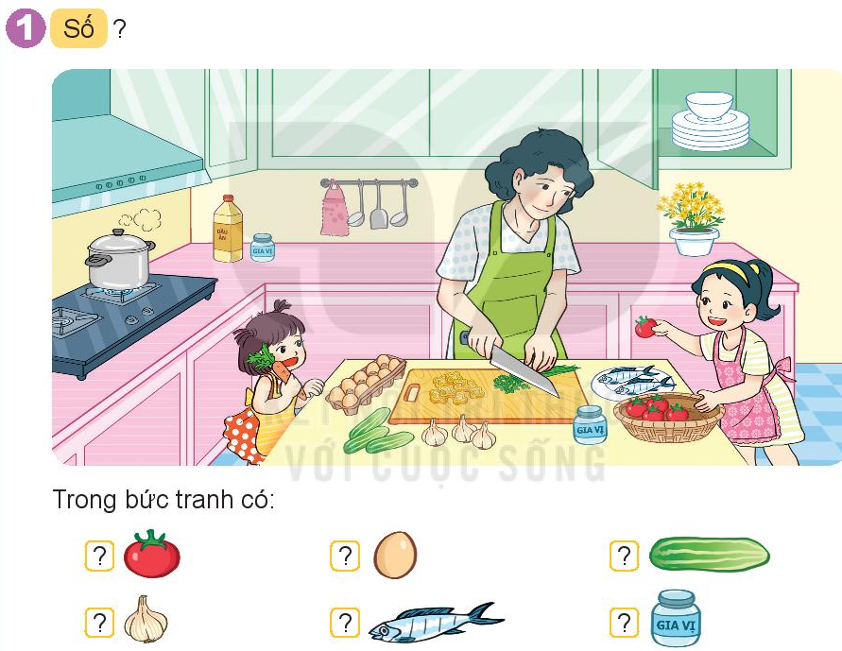  - Gọi HS đọc YC bài.  - Bài yêu cầu làm gì?  - HS làm việc nhóm quan sát tranh, phân loại, và kiểm đếm một số sự vật cho trước.  - Đại diện nhóm chia sẻ.  - HS nhận xét.  - GV nhận xét- tuyên dương.  Đáp án:  5 cà chua  3 tỏi  10 trứng  2 cá  3 dưa leo  2 gia vị  Bài 2:  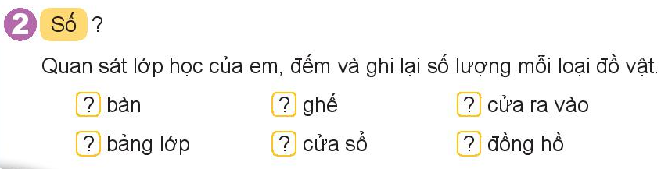  - Gọi HS đọc YC bài.  - Bài yêu cầu làm gì?  - Yêu cầu HS thực hành, quan sát xung quanh lớp học, kiểm đếm và ghi chép một số loại đồ vật.  - Cho HS làm việc nhóm 6.  - Đại diện các nhóm báo cáo và nêu nhận xét khi nhóm em quan sát.  - Tổ chức cho HS chia sẻ trước lớp.  - Nhận xét, tuyên dương.  Bài 3:  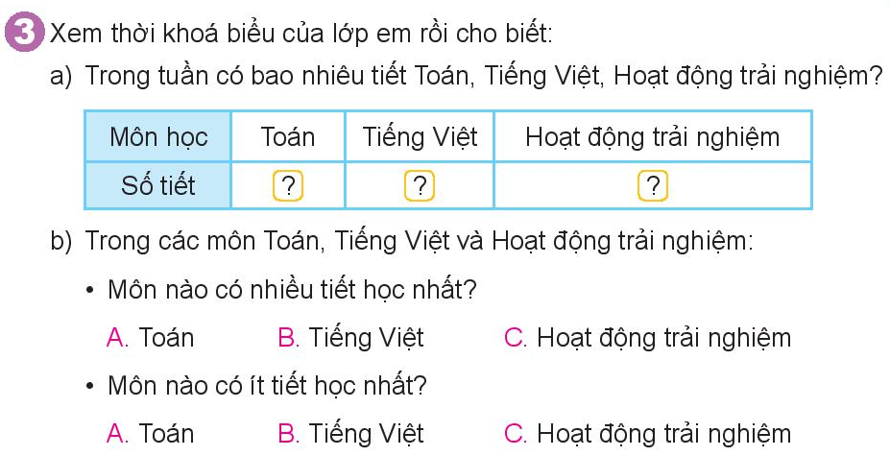  - Gọi HS đọc YC bài.  - Bài yêu cầu làm gì?  - Yêu cầu HS đọc, tìm hiểu thời lượng cho mỗi môn học trên thời khóa biểu.  - Cho HS làm việc nhóm đôi.  - Tổ chức cho HS chia sẻ trước lớp.  - HS nhận xét.  - GV nhận xét- tuyên dương.  Bài 4:  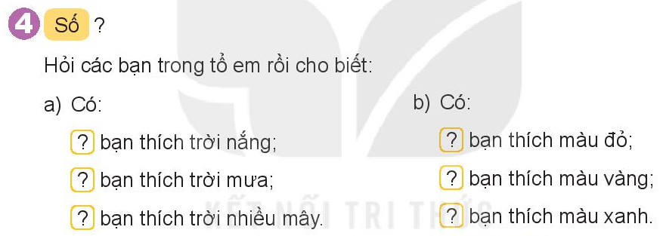  - Gọi HS đọc YC bài.  - Bài yêu cầu làm gì?  - Yêu cầu HS thực hành và trải nghiệm phân loại và kiểm đếm số liệu.  - Cho HS làm việc nhóm 6.  - Đại diện các nhóm báo cáo và nêu nhận xét khi nhóm em quan sát.  - Tổ chức cho HS chia sẻ trước lớp.  - Nhận xét, tuyên dương. | - 2 -3 HS đọc.  - 1-2 HS trả lời.  - HS thảo luận nhóm 4.  - Đại diện các nhóm trình bày.  - Hs trả lời.  - 1-2 HS trả lời.  - Hs làm việc nhóm 6.  - Chia sẻ nội dung làm việc nhóm.  - HS trả lời- 1-2 HS trả lời.  - 1-2 HS trả lời.  - HS làm việc nhóm đôi.  - HS chia sẻ trước lớp.  - Hs trả lời.  - 1-2 HS trả lời.  - Hs làm việc nhóm 6.  - Chia sẻ nội dung làm việc nhóm.
3.Vận dụng, trải nghiệm
- Hôm nay, em đã học những nội dung gì?
- GV tóm tắt nội dung chính.
- Sau khi học xong bài hôm nay, em có cảm nhận hay ý kiến gì không?
- GV tiếp nhận ý kiến.
- GV nhận xét, khen ngợi, động viên HS.
IV.Điều chỉnh sau tiết dạy (nếu có):
………………………………………………………………………………………
………………………………………………………………………………………
………………………………………………………………………………………
_______________________________
Âm nhạc
Ôn tập bài hát: Ngày hè vui
Nhạc cụ: Dùng nhạc cụ gõ thể hiện các hình tiết tấu ___________________________________________________________________
Thứ Tư ngày 25 tháng 04 năm 2024
Tiếng việt
Bài 26: Đọc: Trên các miền đất nước Tiết 5+6)
I. Yêu cầu cần đạt:Sau bài học, HS có khả năng:
- Đọc đúng các tiếng trong bài, ngắt nghỉ đúng nhịp thơ trong bài.
- Trả lời được các câu hỏi của bài.
- Hiểu nội dung bài: biết được một số địa danh tiêu biểu ở 3 miền đất nước.
-Năng lực tự chủ và tự học; năng lực giao tiếp hợp tác; năng lực giải quyết vấn đề và sáng tạo; năng lực ngôn ngữ.
- Yêu nước: Yêu thiên nhiên
- Nhân ái: Biết chia sẻ, giúp đỡ bạn bè.
- Trách nhiệm: Tự hoàn thành nhiệm vụ học tập và rèn luyện ở trường, lớp.
- Chăm chỉ: Chăm chỉ và trung thực trong học tập và rèn luyện.
II. Đồ dùng dạy học:
1. Giáo viên: - Bài giảng điện tử; SGK, SGV.....
2. Học sinh:- SGK, Vở ô li, Vở BT Tiếng Việt…
III. Các hoạt động dạy học chủ yếu:
Hoạt động của giáo viên | Hoạt động của học sinh
TIẾT 1 – ĐỌC
1. Khởi động  - GV yêu cầu HS quan sát và nói về 3 bức ảnh.  - GV gợi ý để HS nói nếu HS không tự nói được.  - GV hỏi: Em đã đến thăm ba nơi này chưa?  - GV cho HS trao đổi nhóm để trả lời câu hỏi: Em đã từng đến thăm những vùng miền nào của đất nước mình?  - Cho HS xem video giới thiệu những danh lam thắng cảnh nổi tiếng ở nước ta  - GV nhận xét, kết nối vào bài.  - GV ghi tên bài. | - HS quan sát và nói về 3 bức ảnh.  - HS trả lời các câu hỏi.  Tranh 1: Ruộng bậc thang ở Sa Pa (đã được học ở Tiếng Việt 1);  + Tranh 2: Vịnh Hạ Long ở Quảng Ninh;  + Tranh 3: Cầu Thê Húc, Đền Ngọc Sơn ở Hà Nội.  - Lần lượt từng cá nhân nêu ý kiến.  - HS trả lời theo trải nghiệm của cá nhân.  - HS lắng nghe, quan sát.  - HS nhắc lại và ghi tên bài vào vở.
2. Khám phá  a. Đọc mẫu  - GV đọc mẫu toàn bài, đọc với ngữ điệu hào hứng, giống lời mời gọi lên đường. Khi đọc phần ca dao chuyển sang ngữ điệu nhẹ nhàng, tha thiết. Ngắt giọng, nhấn giọng đúng chỗ.  b. Luyện đọc đoạn  - GV HD HS chia khổ  + Bài này được chia làm mấy đoạn?  - Con dựa vào đâu đẻ chia đoạn như thế?  - GV cùng HS thống nhất.  Bài chia làm 3 đoạn  + Đoạn 1: từ đầu đến câu ca dao  + Đoạn 2: tiếp theo đến lóng lánh cá tôm  + Đoạn 3: phần còn lại  - GV mời 3 HS đọc nối tiếp.  - GV: Sau khi đọc, em thấy tiếng, từ nào khó đọc?  - GV cho HS nêu một số từ ngữ dễ phát âm nhầm do ảnh hưởng của tiếng địa phương.  - GV đọc mẫu từ khó. Yêu cầu HS đọc từ khó.  - GV mời 3 HS đọc nối tiếp.  - GV hướng dẫn HS hiểu nghĩa của từ ngữ đã chú giải trong mục Từ ngữ. ( Chiếu hình ảnh minh họa các từ trong SHS)  - GV mời 3 HS đọc nối tiếp.  - GV HD HS cách ngắt nghỉ câu dài  + Hãy cùng nhau đi thăm các miền đất nước /qua những câu ca dao.//  + Đầu tiên,/ chúng ta sẽ đến Phú Thọ, /miền Bắc nước ta,/ nơi có đền thờ Vua Hùng,/ nơi được gọi là “quê cha đất tổ”://  - Cho HS luyện đọc theo cách ngắt nghỉ của GV hướng dẫn.  - GV và HS nhận xét, góp ý.  - GV gọi 3 HS đọc mẫu nối tiếp từng khổ trước lớp.  - GV cho luyện đọc nối tiếp theo nhóm.  - GV giúp đỡ HS trong các nhóm gặp khó khăn khi đọc bài, tuyên dương HS đọc tiến bộ.  - Mời nhóm trưởng nhận xét quá trình hoạt động của nhóm mình.  - GV nhận xét chung  c. Đọc toàn văn bản  - GV cho HS đọc toàn bài.  - GV cùng HS nhận xét, sửa lỗi phát âm (nếu có).  3. Vận dụng, trải nghiệm  - Sau khi học xong bài hôm nay, em có cảm nhận hay ý kiến gì không?  - GV tiếp nhận ý kiến.  - GV NX, khen ngợi, động viên HS. | - HS lắng nghe.  - HS đọc thầm và gạch chân từ khó đọc.  - HS chia theo ý hiểu.  - HSTL: đựa vào dấu hiệu nhận biết khổ.  - Lớp lắng nghe và đánh dấu vào sách.  - HS đọc nối tiếp lần 1.  - HS nêu từ tiếng khó đọc mà mình vừa tìm.  + VD: đi ngược về xuôi, tháp mười, lóng lánh,…  - HS luyện đọc từ khó vừa tìm được.  ( cá nhân, nhóm, lớp)  - HS đọc nối tiếp lần 2.  - HS đọc phần chú giải  + ca dao: Thơ do nhân dân sáng tác, được truyền miệng.  + Tranh họa đồ: Tranh vẽ cảnh vật, sông núi.  + Đồng Tháp Mười: Tên vùng đất trũng rộng lớn ở miền Nam.  - HS đọc nối tiếp lần 3.  - Lắng nghe.  - HS luyện đọc ( cá nhân).  - HS góp ý cho nhau.  - HS cùng GV nhận xét và đánh giá.  - 3 HS đọc mẫu nối tiếp từng khổ.  - HS luyện đọc nối tiếp khổ trong nhóm.  - HS nhận xét, góp ý ch nhau.  - HS lắng nghe.  - 1 - 2 HS đọc toàn bài.  - HS nhận xét và đánh giá mình, đánh giá bạn.  - HS nêu cảm nhận của bản thân.  - HS lắng nghe.
Tiết 2
1. Khởi động  - GV cho HS đọc lại toàn bài.  2. Khám phá  Trả lời câu hỏi  - GV hướng dẫn HS tìm hiểu nội dung bài và trả lời các câu hỏi.  Câu 1. Tìm các câu thơ nói về: Xứ Nghệ, ngày Giỗ Tổ Hùng Vương, Đồng Tháp Mười.  - GV hướng dẫn HS đọc lại cả bài, hướng dẫn HS làm việc nhóm  - GV yêu cầu HS trình bày kết quả trước lớp.  - Các nhóm khác nhận xét, bổ sung (nếu cần)  - GV và HS thống nhất câu trả lời.  + Các câu thơ nói về xứ Nghệ:  Đường vô xứ Nghệ quanh quanh  Non xanh nước biếc như tranh hoạ đồ.  + Các câu thơ nói về ngày giỗ tổ Hùng Vương:  Dù ai đi ngược về xuôi  Nhớ ngày Giỗ Tổ mùng Mười tháng Ba.  + Các câu thơ nói về Đồng Tháp Mười:  Đồng Tháp Mười cò bay thẳng cánh  Nước Tháp Mười lóng lánh cá tôm.  - Cho HS xem video về ngày lễ giỗ tổ Hùng Vương.  Câu 2. Ngày Giỗ Tổ là ngày nào?  - Gọi HS đọc yêu cầu  - GV cho HS làm việc cá nhân  - GV yêu cầu HS trình bày kết quả trước lớp.  - Các HS khác nhận xét, bổ sung (nếu cần)  - GV và HS thống nhất câu trả lời: Đáp án:  Ngày Giỗ Tổ là ngày mùng Mười tháng Ba.  Câu 3. Tìm từ ngữ miêu tả vẻ đẹp của xứ Nghệ.  - Gọi HS đọc yêu cầu  - GV cho HS làm việc cá nhân  - GV yêu cầu HS trình bày kết quả trước lớp.  - Các HS khác nhận xét, bổ sung (nếu cần)  - GV và HS thống nhất câu trả lời: Đáp án:  Từ ngữ miêu tả vẻ đẹp của xứ Nghệ là: non xanh nước biếc, tranh hoạ độ.  Câu 4. Chọn ý giải thích đúng cho mỗi câu sau:  - GV cho 2 HS đọc trước lớp các câu trong bảng.  - Cho học sinh hoạt động nhóm  - Mời đại diện nhóm trả lời câu hỏi, các nhóm khác nhận xét, bổ sung.  - GV và HS thống nhất đáp án.  + Đồng Tháp Mười cò bay thẳng cánh nghĩa là: Đồng Tháp Mười rộng mênh mông.  + Nước Tháp Mười lóng lánh cá tôm nghĩa là: Đồng Tháp Mười nhiều tôm cá.  b. Luyện đọc lại  - GV hướng dẫn HS học thuộc lòng.  - GV chiếu các câu ca dao có trong bài và cho cả lớp đọc lại lần 1.  - GV cho học lại lần lai sau khi đã che đi một số từ ngữ. ( cá nhân, nhóm, lớp)  - GV cho đọc lại sau khi các câu đầy đủ để đối chiếu.  - Tổ chức cho HS thi đọc thuộc lòng các câu ca dao.  3. Luyện tập  Câu 1. Tìm những tên riêng được nhắc đến trong bài.  - GV cho HS xem lại VB và yêu cầu HS tìm tên riêng.  - GV lưu ý HS quy tắc chữ cái đầu của mỗi âm tiết trong tên riêng phải viết hoa.  - GV gọi HS trả lời. GV và HS nhận xét.  - GV và HS thống nhất câu trả lời: Những tên riêng được nhắc đến trong bài là Việt Nam, Phú Thọ, Vua HÙng, Bắc, Trung, Nam, Xứ Nghệ, Đồng Tháp Mười.  Câu 2. Các câu ở cột A thuộc kiểu câu nào ở cột B?  - GV cho HS làm việc nhóm.  - GV cùng HS nhắc quy tắc.  - GV gọi đại diện các nhóm trình bày kết quả.  - Gọi HS khác nhận xét, giải thích vì sao nối như thế?  - GV và HS chốt đáp án  + “Đất nước mình thật tươi đẹp” là câu nêu đặc điểm (vì có từ chỉ đặc điểm là từ tươi đẹp).  + “Đồng Tháp Mười là tên vùng đất ở miền Nam” là câu giới thiệu ( vì có chữ “ là” )  + “Chúng ta cùng đi thăm ba miền đất nước” là câu nêu hoạt động (vì có từ chỉ hoạt động là từ đi thăm)  4. Vận dụng, trải nghiệm  - GV nhận xét tiết học.  - GV tiếp nhận ý kiến.  - GV nhận xét, khen ngợi, động viên HS. | - 1-2HS đọc bài  - Một HS đọc câu hỏi. Cả lớp đọc thầm.  - HS hoạt động nhóm theo hướng dẫn:  + Các thành viên trong nhóm tự đọc thầm lại bài đọc. tự suy nghĩ và tìm câu trả lời.  + Nhóm trưởng mời các bạn trả lời lần lượt 3 ý của câu hỏi, các bạn khác nhận xét, bổ sung.  + Nhóm trưởng thống nhất đáp án chung của nhóm.  - HS đại diện nhóm, trình bày kết quả trước lớp.  - HS cùng GV nhận xét.  - Lắng nghe.  - Lắng nghe, quan sát.  - Một HS đọc to câu hỏi. Các HS khác đọc thầm theo.  - HS làm việc cá nhân, tự suy nghĩ và tìm câu trả lời  - HS trình bày kết quả trước lớp.  - Nhận xét câu trả lời của bạn.  - Lắng nghe.  - Một HS đọc to câu hỏi. Các HS khác đọc thầm theo.  - HS làm việc cá nhân, tự suy nghĩ và tìm câu trả lời  - HS trình bày kết quả trước lớp.  - Nhận xét câu trả lời của bạn.  - Lắng nghe  - HS đọc trước lớp các câu trong bảng. HS1 đọc câu thơ thứ nhất và 2 phương án a và b; HS2 đọc câu thơ thứ 2 và 2 phương án a và b.  - HS hoạt động nhóm, thống nhất câu trả lời.  - Đại diện nhóm trả lời, nhóm khác nhận xét, bổ sung.  - Lắng nghe.  - HS đọc bài theo yêu cầu của GV  - HS luyện đọc thuộc các câu ca dao có trong bài  - HS làm theo yêu cầu  - Một HS đọc to câu hỏi. Các HS khác đọc thầm theo.  - HS đọc lại VB và yêu cầu HS tìm tên riêng (tên người, tên địa lí/ tên vùng miền, tên tỉnh,...).  - HS trả lời câu hỏi trước lớp.  - HS lắng nghe.  - HS làm việc nhóm, HS trong nhóm đọc nội dung của từng dòng trong từng cột, tìm câu ở cột A phù hợp với kiểu câu ở cột B.  - HS nhắc quy tắc: Câu có từ ngữ chỉ đặc điểm (tươi đẹp) là kiểu cầu nêu đặc điểm; Câu có từ “là” thuộc kiểu câu giới thiệu; Câu có từ ngữ chỉ hoạt động (đi thăm) là kiểu câu nêu hoạt động.  - Đại diện các nhóm trình bày kết quả. HS và GV nhận xét.  - HS đối chiếu bài làm của mình với đáp án.  - Lắng nghe.  - HS nhắc lại tên bài học.
IV. Điều chỉnh sau bài dạy( nếu có):
………………………………………………………………………………………………………………………………………………………………………………………………………………………………………………………………………………………………………………………………………………………………
___________________________________
Toán
Bài 68: Ôn tập các số trong phạm vi 1000 - T1
I. Yêu cầu cần đạt: Sau bài học, HS có khả năng
-Đọc, viết, so sánh được các số trong phạm vi 1000.
- Viết được các số theo thứ tự từ bé đến lớn và từ lớn đến bé ( có không quá 4 số).
- Tìm được số lớn nhất, số bé nhất trong 4 số đã cho.
- Thực hiện được việc viết số thành tổng các trăm, chục, đơn vị.
-Thông qua các hoạt động học, HS phát triển năng lực tự chủ và tự học; năng lực giao tiếp hợp tác; năng lực giải quyết vấn đề và sáng tạo; năng lực Toán học.
- Sử dụng được ngôn ngữ toán học kết hợp với ngôn ngữ thông thường để biểu đạt các nội dung toán học ở những tình huống đơn giản nhằm phát triển năng lực giao tiếp.
- Nhân ái: Biết yêu quý, lễ phép với thầy cô. Sẵn lòng chia sẻ với bạn bè.
- Trách nhiệm: Có trách nhiệm với công việc được giao, tự bảo quản đồ dùng.
- Trung thực : Tự làm lấy việc của mình.
- Chăm chỉ : Chăm chỉ học và thực hành bài học.
II.Đồ dùng dạy học:
1.Giáo viên:
- Bài giảng PP,SGK,Bộ đồ dùng Toán học 2
2.Học sinh:
- Vở ghi, sgk, dụng cụ học tập.
III. Các hoạt động dạy học chủ yếu:
Hoạt động của GV | Hoạt động của HS
1.Khởi động:
* Ôn tập và khởi động  - GV cho HS ôn lại bài cũ thông qua trò chơi  - GV cùng HS nhận xét, kết nối vào bài. | - Lớp chơi  -HS lắng nghe
2.Luyện tập:
Bài 1:  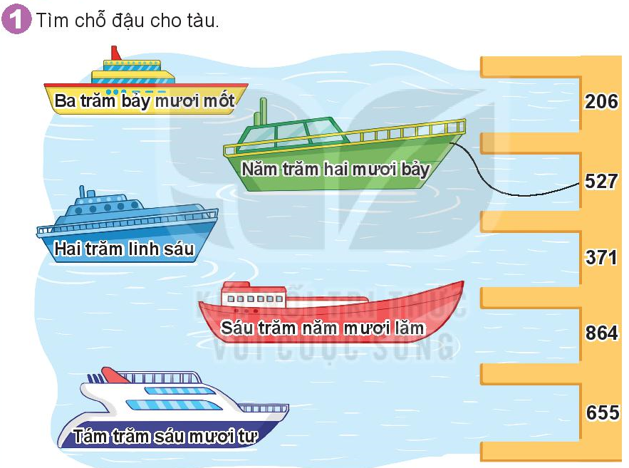  - Gọi HS đọc YC bài.  - Bài yêu cầu làm gì?  - Yêu cầu HS quan sát SHS.  - Gọi HS trả lời.  - HS nhận xét.  - GV nhận xét- tuyên dương.  Đáp án  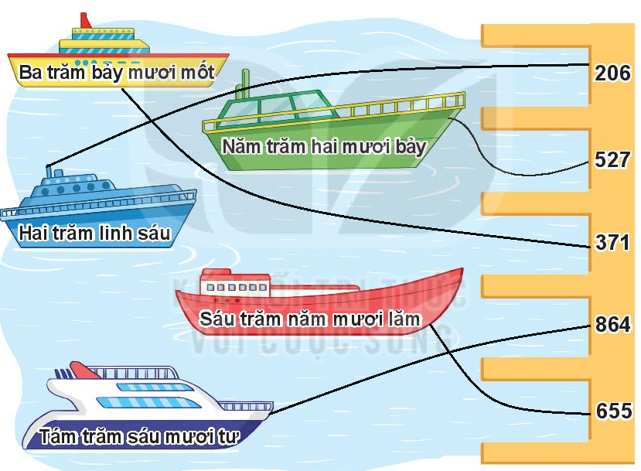  Bài 2:  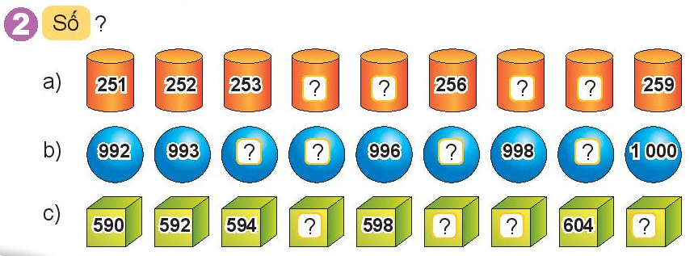  - Gọi HS đọc YC bài.  - Bài yêu cầu làm gì?  - Gv yêu cầu HS làm miệng tìm thêm số trong dãy số đã cho.  - HS trả lời.  - GV nhận xét- tuyên dương.  Đáp án:  - 251; 252; 253; 254; 255; 256; 257; 258; 259  - 992; 993; 994; 995; 996; 997; 998; 999; 1000  - 590, 592, 594, 596, 598, 600, 602, 604, 606  Bài 3:  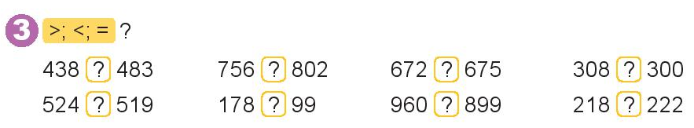  - Gọi HS đọc YC bài.  - Bài yêu cầu làm gì?  - GV yêu cầu làm vở điền dấu lớn, bé, bằng.  - GV chấm vở.  - GV nhận xét, tuyên dương.  Đáp án  438 < 483  524 > 519  756 < 802  178 > 99  672 < 675  960 > 899  308 > 300  218 < 222  Bài 4:  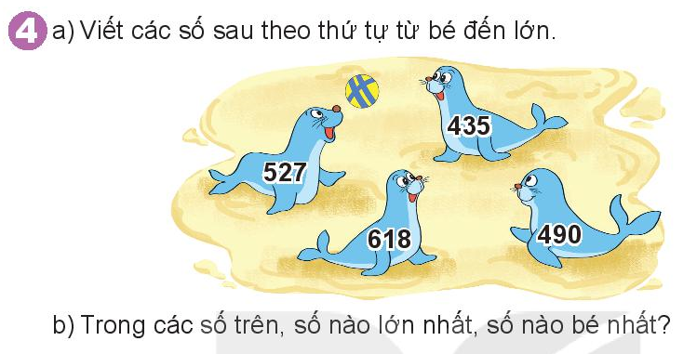  - Gọi HS đọc YC bài.  - Bài yêu cầu làm gì?  - GV yêu cầu làm vở ghi thứ tự từ bé đến lớn.( câu a) và câu b.  - GV chấm vở.  - HS chia sẻ trước lớp.  - GV nhận xét, tuyên dương.  Đáp án:  - 435; 490; 527; 618  - 618 lớn nhất, 435 bé nhất  Bài 5:  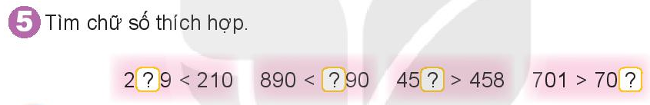  - Gọi HS đọc YC bài.  - Bài toán yêu cầu làm gì?  - Để thực hiện tìm số trong bài em làm như thế nào?  - HS làm vở- Chấm chéo.  - GV chấm vở.  - HS chia sẻ trước lớp.  - GV nhận xét, tuyên dương.  Đáp án:  209 < 210  890 < 990  459 > 458  701 >100 | - 2-3 HS trả lời.  - HS trả lời.  - HS nhắc lại.  - 1-2 HS trả lời.  - HS trả lời.  - HS nhắc lại.  - HS trả lời.  - 1-2 HS trả lời.  - HS làm vở.  - 1-2 HS trả lời.  - HS trả lời.  - HS làm vở.  - 1-2 HS trả lời.  - HS trả lời.  - So sánh hai chữ số tương ứng trong từng cặp số, rồi chọn chữ số theo yêu cầu.
3.Vận dụng, trải nghiệm
- Hôm nay, em đã học những nội dung gì?
- GV tóm tắt nội dung chính.
- Sau khi học xong bài hôm nay, em có cảm nhận hay ý kiến gì không?
- GV tiếp nhận ý kiến.
- GV nhận xét, khen ngợi, động viên HS.
IV.Điều chỉnh sau tiết dạy (nếu có):
………………………………………………………………………………………
………………………………………………………………………………………
………………………………………………………………………………………
………………………………………………………………………………………
_____________________________________
Giáo dục thể chất
Động tác tung và bắt bóng bằng hai tay (tiết 5) ___________________________________________________________________
Thứ Năm ngày 25 tháng 4 năm 2024
Tiếng việt
Viết:Nghe - viết: Nghe - viết: Trên các miền đất nước
Viết hoa tên riêng địa lí; Phân biệt: ch/tr, iu/êu
I. Yêu cầu cần đạt:Sau bài học,HS có khả năng:
- Viết đúng đoạn chính tả theo yêu cầu.
- Làm đúng các bài tập chính tả.
-Năng lực tự chủ và tự học; năng lực giao tiếp hợp tác; năng lực giải quyết vấn đề và sáng tạo; năng lực ngôn ngữ.
- Yêu nước: Yêu thiên nhiên
- Nhân ái: Biết chia sẻ, giúp đỡ bạn bè.
- Trách nhiệm: Tự hoàn thành nhiệm vụ học tập và rèn luyện ở trường, lớp.
- Chăm chỉ: Chăm chỉ và trung thực trong học tập và rèn luyện.
II.Đồ dùng dạy học:
1.Giáo viên: Bài giảng điện tử; SGK, SGV.....
2.Học sinh: SGK, Vở ô li, Vở BT Tiếng Việt, Vở chính tả….
III. Các hoạt động dạy học chủ yếu:
Hoạt động của giáo viên | Hoạt động của học sinh
1. Khởi động  - Cho HS chơi trò chơi “ Cô na đi xa”  - Giới thiệu bài mới  2. Khám phá  * Hoạt động 1. Nghe - viết  - GV đọc đoạn nghe – viết (lưu ý đọc đúng các tiếng HS dễ viết sai).  - GV HDHS tìm hiểu nhanh nội dung đoạn viết.  + Tìm từ ngữ miêu tả vẻ đẹp của xứ Nghệ.  * GV hướng dẫn HS phát hiện các hiện tượng chính tả:  + Đoạn thơ có những chữ nào viết hoa?  + Khi viết đoạn văn, cần viết như thế nào?  + Đoạn thơ có chữ nào dễ viết sai?  GV chủ động đưa các chữ dễ viết sai nếu HS chưa phát hiện ra.  - GV đọc to, rõ ràng, tốc độ vừa phải (quan sát HS viết để xác định tốc độ), mỗi cụm từ đọc 2 – 3 lần.  - GV đọc soát lỗi chính tả.  - GV chấm một số bài của HS.  - GV nhận xét bài viết của HS. Trưng bày một số bài viết đẹp.  3. Luyện tập  Hoạt động 2. Làm bài tập 2  Viết tên 2-3 tỉnh hoặc thành phố mà em biết.  - GV nêu bài tập.  - GVHDHS nắm vững yêu cầu bài.  - GV cho HS làm việc nhóm để trao đổi những tên tỉnh, thành phố mình muốn viết.  - Treo tất cả các bảng nhóm lên bảng lớp.  - GV và các bạn nhận xét.  - GV kiểm soát bài làm của HS, nhận xét một số bài (có đúng tên tỉnh/ thành phố không, có viết hoa đúng quy tắc không).  Hoạt động 3. Làm bài tập 3  3. Chọn a hoặc b (chọn a để làm)  a. Chọn ch hoặc tr thay cho ô vuông.  - GV chiếu đoạn ca dao lên bảng cho HS đọc.  - Cho HS làm việc nhóm  - Đại diện nhóm trả lời, các nhóm khác nhận xét.  - GV và HS chốt đáp án (Bà còng đi chợ trời mưa/ Cái tôm cái tép đi đưa bà còng/ Đưa bà đến quãng đường cong/ Đưa bà vào tận ngõ trong nhà bà.).  - GV cho một số HS đọc lại toàn bộ bài thơ.  b.Tìm tiếng chứa iu hoặc iêu thay cho ô vuông.  - GV yêu cầu HS đọc đầu bài  - Chiếu 3 bức tranh, yêu cầu HS quan sát tranh và tìm vần thích hợp điền vào ô trống.  - Gọi HS đọc bài làm.  - GV cùng HS nhận xét chốt đáp án: cái rìu, hạt tiêu, hạt điều.  4. Vận dụng, trải nghiệm  Hôm nay, em đã học những nội dung gì?  - GV tóm tắt nội dung chính.  - Sau khi học xong bài hôm nay, em có cảm nhận hay ý kiến gì không?  - GV tiếp nhận ý kiến.  - GV nhận xét, khen ngợi, động viên HS. | - HS tham gia trò chơi.  - Lắng nghe.  - HS nghe và quan sát đoạn viết trong SHS.  + 1 - 2 HS đọc lại đoạn văn nghe - viết và trả lời câu hỏi.  + Non xanh nước biếc như tranh hoạ đồ.  - Tương tác cùng giáo viên  + Những chữ đầu bài, đầu câu, tên riêng của người, tên địa lí cần phải viết hoa.  + Câu đầu đoạn cần lùi vào 1 ô so với lề. Lưu ý các dấu chấm, dấu phảy trong bài.  + HS có thể phát hiện các chữ dễ viết sai: quanh quanh, nước biếc, lóng lánh  - HS viết nháp một số chữ dễ viết sai.  - HS nghe - viết bài vào vở chính tả.  - HS nghe và soát lỗi:  + Lần 1: HS nghe và soát lỗi, dùng bút mực bổ sung các dấu thanh, dấu câu (nếu có).  + Lần 2: HS đổi vở soát lỗi cho nhau, dùng bút chì gạch chân chữ viết sai (nếu có).  - HS quan sát bài viết đẹp của bạn.  - HS đọc thầm yêu cầu.  - Lắng nghe.  - HS làm việc nhóm để trao đổi những tên tỉnh, thành phố mình muốn viết.  + Nhóm trưởng phân công nhiệm vụ: một bạn viết bảng nhóm, các bạn khác nêu tên một tỉnh hoặc thành phố mà mình biết.  + Nhóm nhận xét và thống nhất đáp án.  - HS quan sát và nhận xét cùng GV  - HS viết kết quả vào VBT. (VD: Hà Nội, Đà Nẵng, Huế, Vĩnh Phúc, Thanh Hoá, Bình Phước, Tây Ninh,...).  - Một HS đọc yêu cầu, cả lớp đọc thầm theo.  - HS tự đọc thầm đoạn ca dao trong SHS.  - HS làm việc nhóm để tìm phương án, đại diện nhóm trả lời (HS lên bảng và viết các chữ cần điền).  - HS soát lại BT và chữa bài (nếu làm sai).  - HS đọc yêu cầu  - HS quan sát và tự làm vào vở bài tập  - HS trình bày bài làm. Các bạn khác nhận xét  - Lắng nghe.  - HS trả lời  - HS nêu cảm nhận của mình.  - HS lắng nghe.
IV. Điều chỉnh sau tiết dạy ( nếu có):
……………………………………………………………………………………………………………………………………………………………………………………………………………………………………………………………………………………………………………………………………………………………..
_____________________________________
Tiếng việt
Luyện tập: Mở rộng vốn từ về sản phẩm các miền đất nước; Câu giới thiệu
I. Yêu cầu cần đạt: Sau bài học, HS có khả năng
- Tìm được từ ngữ chỉ về sản phẩm truyền thống của đất nước
- Ôn kiểu câu giới thiệu.
-Năng lực tự chủ và tự học; năng lực giao tiếp hợp tác; năng lực giải quyết vấn đề và sáng tạo; năng lực ngôn ngữ.
- Yêu nước: Yêu thiên nhiên
- Nhân ái: Biết chia sẻ, giúp đỡ bạn bè.
- Trách nhiệm: Tự hoàn thành nhiệm vụ học tập và rèn luyện ở trường, lớp.
- Chăm chỉ: Chăm chỉ và trung thực trong học tập và rèn luyện.
II. Đồ dùng dạy học:
- GV: Bài giảng điện tử, SGK, VBT TV tập 2…
- HS: SGK, vở ôli Tiếng Việt .
III. Các hoạt động dạy học chủ yếu:
Hoạt động của giáo viên | Hoạt động của học sinh
1. Khởi động  - GV tổ chức cho HS chơi trò chơi “ Hái táo”  - GV kết nối vào bài mới.  2. Luyện tập  * Hoạt động 1. Làm bài tập 1  Tìm từ ngữ chỉ sự vật tương ứng với mỗi lời giải thích.  - Gọi HS đọc yêu cầu.  - GV cho HS nhìn tranh và đọc lời giải thích.  - Cho HS hoạt động nhóm  - Đại diện các nhóm trình bày.  - GV và HS nhận xét.  - GV và HS thống nhất đáp án  a. Món ăn gồm bánh phở và thịt, chan nước dùng là phở;  b. Vật dùng để đội đầu, che mưa nắng, thường làm bằng lá, có hình chóp là nón.;  c. Trang phục truyền thống của người Việt Nam là áo dài.  d. Đồ chơi dân gian, được nặn bằng bột màu hấp chín, thường có hình con vật là tò he.).  * Hoạt động 2. Làm bài tập 2  Kết hợp từ ngữ ở cột A với từ ngữ ở cột B để tạo câu giới thiệu.  - GV chiếu yêu cầu bài tập số 2 lên bảng  - GV gọi HS đọc to yêu cầu của BT trong SHS.  - GV yêu cầu HS làm việc cá nhân, tự suy nghĩ và nối trực tiếp vào vở bài tập  - GV gọi một số HS trình bày kết trước lớp. Các HS khác nhận xét.  - GV tổng kết ý kiến của các nhóm và thảo luận với HS cách tìm ra đáp án đúng:  + Hồ Ba Bể là hồ nước quý hiếm của VIệt Nam.  + Hang Sơn Đoòng là hang động lớn nhất thế giới.  + Đà Lạt là thành phố ngàn hoa.  - GV chiếu hình ảnh và giới thiệu qua về các địa danh nói trên  Hoạt động 3. Làm bài tập 3  Đặt một câu giới thiệu về quê em hoặc nơi em ở.  - GV nêu yêu cầu BT3.  - GV cho HS đặt câu tự do (không cần phải theo mẫu).  - GV hướng dẫn HS đặt các câu giới thiệu về cảnh đẹp quê em theo mẫu câu có chứa từ là như ở BT2.  - GV cho HS trao đổi nhóm, khuyến khích các em đặt được càng nhiều câu càng tốt.  - Gọi HS đặt câu trước lớp, HS khác nhận xét, bổ sung.  - GV chỉnh sửa các nếu cần.  3. Vận dụng, trải nghiệm  + Hôm nay, em đã học những nội dung gì?  - GV tóm tắt nội dung chính.  + Sau khi học xong bài hôm nay, em có cảm nhận hay ý kiến gì không?  - GV tiếp nhận ý kiến, khen ngợi, động viên | - HS tham gia chơi  - HS ghi bài vào vở.  - HS đọc yêu cầu của bài tập trong SHS.  - HS quan sát tranh, đọc lời giải thích (để biết nghĩa của từ) và thảo luận theo nhóm.  - Một số HS trả lời trước lớp.  - Các nhóm khác nhận xét, đánh giá hoặc bổ sung câu trả lời khác.  - Lắng nghe.  - HS quan sát  - HS đọc yêu cầu .  - HS làm việc cá nhân, tự suy nghĩ và làm bài trực tiếp vào vở bài tập.  - Một số HS trình bày kết quả trước lớp, các bạn khác nhận xét, bổ sung.  - Lắng nghe, quan sát đáp án và đối chiếu kết quả.  - Lắng nghe.  - HS làm cá nhân.  - HS đặt các câu giới thiệu về cảnh đẹp quê em theo mẫu câu có chứa từ là như ở BT2.  - HS thảo luận nhóm và trao đổi về những câu mà mình vừa đặt.  - Lớp cùng Gv nhận xét.  - Lắng nghe.  - HS nêu nội dung bài học.  - HS trả lời theo ý hiểu.  - HS lắng nghe.
IV. Điều chỉnh sau tiết dạy (nếu có):
………………………………………………………………………………………
………………………………………………………………………………………
………………………………………………………………………………………
_______________________________________
Toán
Bài 68: Ôn tập các số trong phạm vi 1000 - T2
I. Yêu cầu cần đạt: Sau bài học, HS có khả năng
- Đọc, viết, so sánh được các số trong phạm vi 1000.
- Viết được các số theo thứ tự từ bé đến lớn và từ lớn đến bé ( có không quá 4 số).
- Tìm được số lớn nhất, số bé nhất trong 4 số đã cho.
- Thực hiện được việc viết số thành tổng các trăm, chục, đơn vị.
-Thông qua các hoạt động học, HS phát triển năng lực tự chủ và tự học; năng lực giao tiếp hợp tác; năng lực giải quyết vấn đề và sáng tạo; năng lực Toán học.
- Sử dụng được ngôn ngữ toán học kết hợp với ngôn ngữ thông thường để biểu đạt các nội dung toán học ở những tình huống đơn giản nhằm phát triển năng lực giao tiếp.
- Nhân ái: Biết yêu quý, lễ phép với thầy cô. Sẵn lòng chia sẻ với bạn bè.
- Trách nhiệm: Có trách nhiệm với công việc được giao, tự bảo quản đồ dùng.
- Trung thực : Tự làm lấy việc của mình.
- Chăm chỉ : Chăm chỉ học và thực hành bài học.
II. Đồ dùng dạy học:
1.Giáo viên:- SGK, chiếu nội dung tranh và biểu đồ tranh
2.Học sinh: SHS, vở ô li, VBT, bảng con, ...
III. Các hoạt động dạy học chủ yếu:
Hoạt động của GV | Hoạt động của HS
1.Khởi động:
* Ôn tập và khởi động  - GV cho HS ôn lại bài cũ thông qua trò chơi  - GV cùng HS nhận xét, kết nối vào bài. | - Lớp chơi  -HS lắng nghe
2.Luyên tập – Thực hành:
Bài 1:  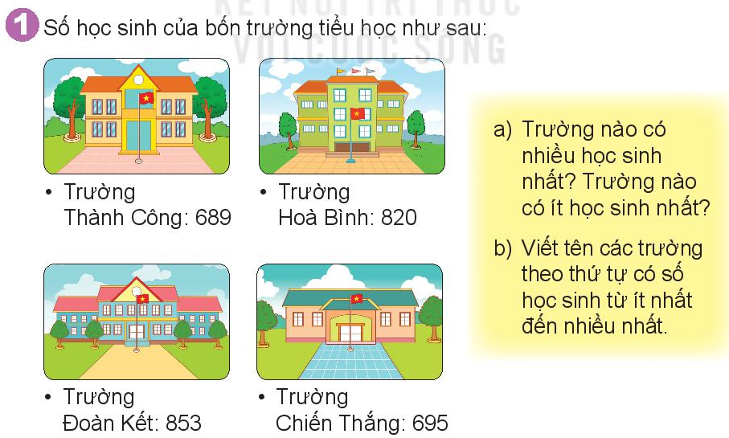  - Gọi HS đọc YC bài.  - Bài yêu cầu làm gì?  - Yêu cầu Hs quan sát SHS.  - Gọi HS trả lời.  - HS nhận xét.  - GV nhận xét- tuyên dương.  Đáp án:  - Trường Đoàn Kết có nhiều học sinh nhất. Trường Thành Công có ít học sinh nhất  - Thành Công; Chiến Thắng; Hòa Bình; Đoàn Kết  Bài 2+ 3  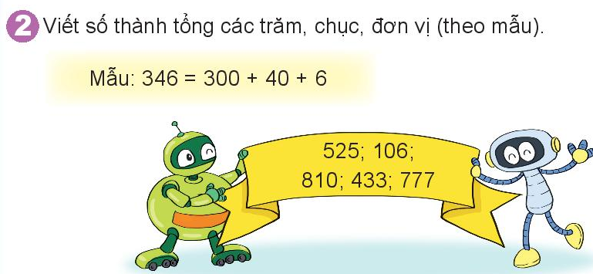  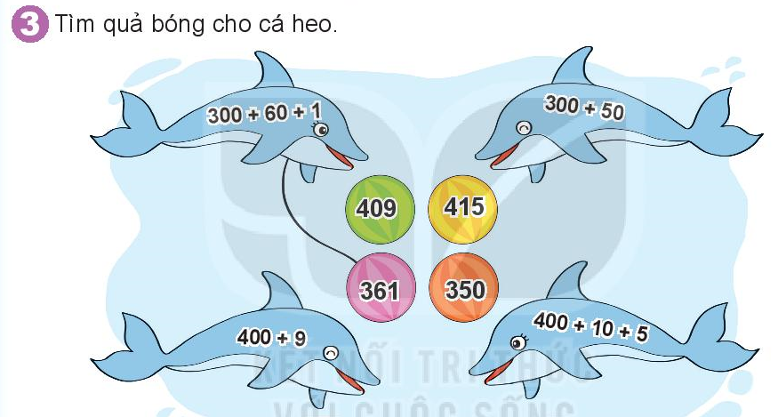  - Gọi HS đọc YC bài.  - Bài yêu cầu làm gì?  - Gv yêu cầu HS làm vở củng cố cách viết số thành tổng trăm, chục, đơn vị.  - HS trao đổi chấm chéo.  - GV nhận xét- tuyên dương.  Đáp án bài 2:  525=500+20+5  106=100+6  810=800+10  433=400+30+3  777=700+70+7  Đáp án bài 3  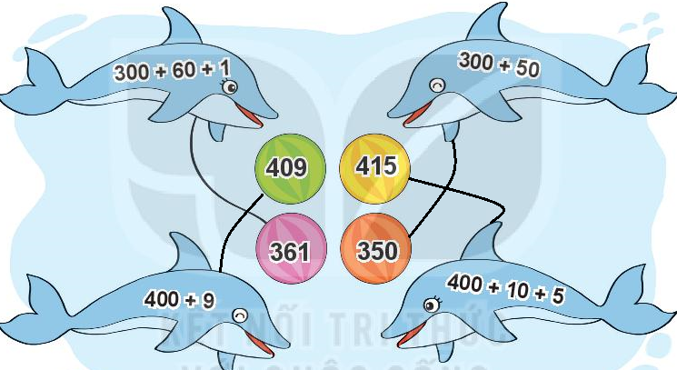  Bài 4:  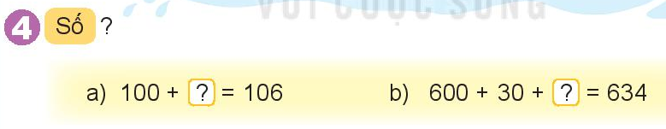  - Gọi HS đọc YC bài.  - Bài yêu cầu làm gì?  - GV hướng dẫn cộng nhẩm các trăm, chục, đơn vị rồi so sánh với số đã cho ở bên phải.  - HS làm vở  - GV chấm vở.  - HS chia sẻ trước lớp.  - GV nhận xét, tuyên dương.  Đáp án  - 100+6=106  - 600+30+4=634  Bài 5:  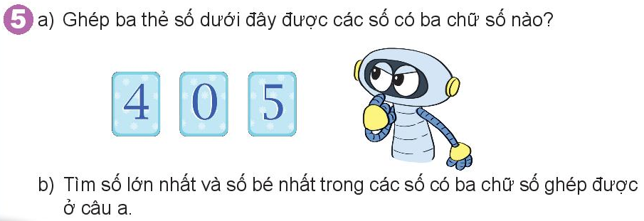  - Gọi HS đọc YC bài.  - Bài yêu cầu làm gì?  - Câu a: Gv yêu cầu HS lấy 3 tấm thẻ số trong bộ dồ dung. Hướng dẫn HS ghép: Lấy một trong hai tấm thẻ 4,5 làm số trăm ( chữ số 0 không làm số trăm được) rồi lần lượt ghép hai tấm thẻ còn lại vào làm số chục và đơn vị.  - HS làm cá nhân.  - Chia sẻ trước lớp.  - HS nhận xét.  - Gv nhận xét- tuyên dương.  Đáp án:  - 405; 450; 504; 540  - 405 bé nhất, 540 lớn nhất | 2-3 HS trả lời.  - HS trả lời.  - HS nhắc lại.  - 1-2 HS trả lời.  - HS trả lời.  - HS làm vở.  - HS trả lời.  - 1-2 HS trả lời.  - HS làm vở.  - 1-2 HS trả lời.  - HS trả lời.  - HS thực hiện trên bộ đồ dùng, làm việc cá nhân.  - HS nêu kết quả.
3. Vận dụng, trải nghiệm
- Hôm nay, em đã học những nội dung gì?
- GV tóm tắt nội dung chính.
- Sau khi học xong bài hôm nay, em có cảm nhận hay ý kiến gì không?
- GV tiếp nhận ý kiến.
- GV nhận xét, khen ngợi, động viên HS.
IV. Điều chỉnh sau tiết dạy (nếu có):
………………………………………………………………………………………
………………………………………………………………………………………
………………………………………………………………………………………
………………………………………………………………………………………
________________________________________________
Tự nhiên và xã hội
Một số thiên tai thường gặp ( tiết 2)
I. Yêu cầu cần đạt: Sau bài học, HS có khả năng
- Quan sát và nói được tên các hiện tượng thiên tai.
- Nêu được những thiệt hại do những thiên tai (giông sét, hạn hán, lũ lụt, bão…) gây ra cho con người và tài sản.
- Có ý thức bảo vệ môi trường để giảm thiệt hại về con người và tài sản khi xảy ra thiên tai.
- Thông qua các hoạt động học, HS phát triển các năng lực sau: Tự chủ và tự học; giao tiếp và hợp tác; giải quyết vấn đề và sáng tạo; Năng lực nhận thức khoa học; tìm hiểu môi trường TN&XH xung quanh; vận dụng kiến thức, kĩ năng đã học.
-Thông qua các hoạt động học, BD cho HS các phẩm chất:
- Yêu nước: Yêu môi trường tự nhiên
- Nhân ái: Biết chia sẻ với mọi người gặp khó khăn ở những vùng bị thiên tai.
- Trách nhiệm: Có ý thức bảo vệ môi trường để giảm thiệt hại về con người và tài sản khi xảy ra thiên tai.
- Chăm chỉ : Chăm chỉ học tập và rèn luyện.
II.Đồ dùng dạy học:
1. Giáo viên: - Bài giảng điện tử, SGK, VBT….
2. Học sinh: -SGK,VBT, vở ghi…
III. Các hoạt động dạy học chủ yếu:
Hoạt động của giáo viên | Hoạt động của học sinh
1.Khởi động:  - Cho học sinh chơi trò chơi “ Mưa rơi, gió thổi”  - Điều gì sẽ xảy ra khi mưa quá to và gió quá lớn?  - GV dẫn dắt, giới thiệu bài.  2. Khám phá:  *Hoạt động 1: Tìm hiểu về các thiên tai  - YC HS quan sát hình trong sgk/tr 108 và thảo luận nhóm đôi.  - Nêu tên hiện tượng thiên tai ở mỗi hình.  - Phát phiếu yêu cầu học sinh hoàn thành biểu hiện của các loại thiên tai với những từ gợi ý vào phiếu bài tâp và tổ chức cho HS chia sẻ trước lớp.  - Nêu một số rủi ro dẫn đến thiệt hại về con người và tài sản khi xảy ra thiên tai?  Nhận xét, tuyên dương.  Hoạt động 2: Tìm hiểu về các thiên tai đã xảy ra ở nước ta?  -Yêu cầu học sinh kể tên các thiên tai đã xảy ra ở nước ta?  + Hình ảnh nào có thể làm giảm thiên tai? Vì sao?  + Hình ảnh nào làm tăng thêm thiên tai? Vì sao?  - Nhận xét, tuyên dương.  3.Luyện tập -Thực hành:  - Nơi em đang sống có hay xảy ra thiên tai hay không?  - Nêu thiên tai xảy ra nơi em sinh sống?  - Thiệt hại sau thiên tai nơi em sinh sống như thế nào?  - Em sẽ làm gì để chia sẻ với các bạn gặp khó khăn ở vùng bị thiên tai?  - GV nhận xét, tuyên dương.  Chốt kiến thức: Các hiện tượng thiên tai như :bão, lũ, lụt, giông sét, hạn hán có thể gây ra nhiều thiệt hại về người và tài sản. Vì vậy chúng ta cần trồng cây gây rừng và bảo vệ rừng để giảm các thiên tai.  4.Vận dụng, trải nghiệm  - Hôm nay em được biết thêm được điều gì qua bài học?  - Nhắc HS về nhà tìm hiểu các ứng phó với thiên tai.. | - HS thực hiện.  - HS chia sẻ.  - HS thảo luận theo nhóm đôi  .  - HS thực hiện.  - 3-4 HS đại diện nhóm chia sẻ trước lớp.  - 3-4 HS trả lời  - 3-4 HS chia sẻ trước lớp.  - 2-3 HS trả lời.  - HS chia sẻ.  2-3 HS trả lời
IV. Điều chỉnh sau tiết dạy (nếu có):
………………………………………………………………………………………
………………………………………………………………………………………
………………………………………………………………………………………
__________________________________________________________________
Thứ Sáu ngày 26 tháng 4 năm 2024
Tiếng Việt
Luyện tập: Viết đoạn văn giới thiệu một đồ vật được làm từ tre hoặc gỗ
I. Yêu cầu cần đạt:Sau bài học,HS có khả năng:
- Viết được 2-3 câu giới thiệu về sản phẩm được làm từ tre hoặc gỗ.
- Tự tìm đọc, chia sẻ với bạn một bài thơ, câu chuyện yêu thích theo chủ đề.
-Năng lực tự chủ và tự học; năng lực giao tiếp hợp tác; năng lực giải quyết vấn đề và sáng tạo; năng lực ngôn ngữ.
- Yêu nước: Yêu thiên nhiên
- Nhân ái: Biết chia sẻ, giúp đỡ bạn bè.
- Trách nhiệm: Tự hoàn thành nhiệm vụ học tập và rèn luyện ở trường, lớp.
- Chăm chỉ: Chăm chỉ và trung thực trong học tập và rèn luyện.
II.Đồ dùng dạy học:
1. Giáo viên: Bài giảng điện tử, SGK, SGV, vở BT Tiếng việt
2. Học sinh: sách giáo khoa, vở bài tập tiếng việt, vở nháp
III. Các hoạt động dạy học chủ yếu:
Hoạt động của giáo viên | Hoạt động của học sinh
1. Khởi động  - GV cho HS nghe bài hát một đoạn phim tài liệu về Bác Hồ.  - GV nhận xét, kết nối vào bài.  2. Khám phá  *Hoạt động 1: Làm bài tập số 1  * Hoạt động 1. Nêu tên các đồ vật được làm từ tre hoặc gỗ và công dụng của chúng.  - GV gọi HS đọc to yêu cầu.  - GV hướng dẫn HS làm việc nhóm: cùng nhau nêu các vật dụng được làm từ tre, nứa.  + Em biết những vật dụng nào được làm từ tre, nữa?  + Các vật dụng đó có đặc điểm gì nổi bật?  + Công dụng của nó như thế nào?  + Em có suy nghĩ gì về đồ vật đó hoặc người làm ra đồ vật đó?  - GV gọi đại diện một số nhóm trình bày trước lớp. Các HS khác nghe và góp ý, bổ sung.  - GV thống nhất đáp án.  3. Luyện tập  Viết 4 -5 câu giới thiệu một đồ vật được làm từ tre hoặc gỗ.  - Gọi HS đọc yêu cầu  - Hướng dẫn học sinh phân tích yêu cầu  + Đầu bài yêu cầu viết mấy câu?  + Đầu bài yêu cầu viết về nội dung gì?  + Theo em, chúng ta viết theo dạng văn nào đã học?  - GV lưu ý các em về các chữ viết hoa, dấu chấm cuối câu.  - GV hướng dẫn HS phát triển các ý theo dạng văn giới thiệu  VD:  + Em muốn giới thiệu đồ vật nào?  Chiếc giường ngủ là một đồ vật quan trọng mà bố mẹ đã mua cho em khi em học lớp Một.  + Đồ vật đó có điểm gì nổi bật? (về hình dạng, màu sắc, …)  Giường của em làm bằng gỗ thật chắc chắn, có màu vàng của gỗ tự nhiên với những đường vân gỗ thật đẹp. Thành giường được chạm trổ hình hoa văn tinh tế. Đầu giường còn được thiết kế thêm ngắn kéo để em cất những đồ dùng nhỏ được gọn gàng.  + Đồ vật đó được dùng để làm gì?  Nhờ chiếc giường mà em có những giấc ngủ ngon.  + Em có nhận xét gì về đồ vật đó hoặc người làm ra đồ vật đó?  Em rất yêu quý chiếc giường của em.  - Cho học sinh thực hành viết bài trực tiếp vào vở bài tập.  - GV quan sát HS trong khi viết, hỗ trợ, gợi ý khi thấy HS gặp khó khăn, động viên, khích lệ để tạo động lực và thúc đẩy ý tưởng sáng tạo của HS.  - GV chấm chữa mẫu một số bài viết trên lớp, sử dụng nhận xét tích cực.  4. Vận dụng, trải nghiệm  - GV tóm tắt nội dung chính.  + Sau khi học xong bài hôm nay, em có cảm nhận hay ý kiến gì không?  - GV tiếp nhận ý kiến.  - GV nhận xét, khen ngợi, động viên HS.  Dặn dò: chuẩn bị cho tiết sau đọc mở rộng. | - HS lắng nghe.  - HS ghi tên bài vào vở.  - HS đọc yêu cầu. Các HS khác đọc thầm theo.  - HS làm việc theo nhóm theo các câu hỏi gợi ý của giáo viên:  + Các thành viên kể tên các đồ vật được làm từ tre, nứa mà mình biết và đặc điểm, công dụng của từng đồ vật.  + Nhóm trưởng mời các thành viên trong nhóm trình bày câu trả lời của mình, các bạn khác nhận xét, bổ sung.  + Cả nhóm thống nhất đáp án chung.  - Đại diện một số nhóm trình bày trước lớp.  - Các HS khác nghe và góp ý, bổ sung.  - Lắng nghe.  - HS đọc yêu cầu  - HS phân tích yêu cầu  + Viết từ 3 đến 5 câu.  + Giới thiệu một đồ vật được làm từ tre hoặc nứa.  + Thuộc dạng văn giới thiệu đồ vật.  - Lắng nghe.  - Từng HS viết bài vào vở.  - Viết xong, HS đổi bài cho nhau cùng đọc và góp ý.  - Một số HS đọc bài trước lớp.  - Cả lớp và GV nhận xét.  - HS nêu ý kiến về bài học (hiểu hay chưa hiểu, thích hay không thích).
IV. Điều chỉnh sau bài dạy ( nếu có):
………………………………………………………………………………………………………………………………………………………………………………………………………………………………………………………………………………………………………………………………………………………………
____________________________________
Tiếng Việt
Đọc mở rộng
I. Yêu cầu cần đạt: Sau bài học, HS có khả năng
- Tự tìm đọc một bài thơ, câu chuyện viết về cảnh đẹp trên các miền đất nước.
- Đọc cho các bạn nghe đoạn thơ hoặc đoạn truyện em thích.
-Thông qua các hoạt động học, HS phát triển năng lực tự chủ và tự học; năng lực giao tiếp hợp tác; năng lực giải quyết vấn đề và sáng tạo; năng lực ngôn ngữ.
- Nhân ái: Biết chia sẻ, giúp đỡ bạn bè.
- Trách nhiệm: Tự hoàn thành nhiệm vụ học tập.
- Chăm chỉ: Chăm chỉ đọc sách khám phá tri thức.
II. Đồ dùng dạy học:
1.Giáo viên:- Bài giảng điện tử,SGK, bảng phụ….
2.Học sinh: - SGK, VBT,vở ghi…
III. Các hoạt động dạy học chủ yếu:
Hoạt động của giáo viên | Hoạt động của học sinh
1. Khởi động  - Gv giời thiệu bài mới  2. Khám phá  Bài 1: Tìm đọc câu chuyện viết về cảnh đẹp trên các miền đất nước.  - GV giúp HS nắm vững yêu cầu của bài tập.  - GV giới thiệu một vài bài thơ, câu chuyện hay về cảnh đẹp trên các miền đất nước: Cây đa, quê hương,... và hướng dẫn HS tìm đọc trong thư viện, tủ sách gia đình hoặc mua ở hiệu sách địa phương.  - GV mang đến lớp một vài cuốn truyện hay viết về cảnh đẹp trên các miền đất nước  và giới thiệu về nội dung các cuốn sách nhằm khơi gợi sự tò mò, hứng thú đọc của HS.  - GV giao nhiệm vụ cho HS khi đọc cuốn sách mà HS lựa chọn, hướng dẫn HS cách đọc sách và nắm bắt thông tin về câu chuyện: Tên bài thơ câu chuyện là gì? Tác giả câu chuyện là ai? Câu chuyện viết về ai, về điều gì?  - GV cho HS đọc sách tại lớp trong giờ Đọc mở rộng. Các em có thể đọc độc lập hoặc theo nhóm.  .  - GV mời 3 – 4 HS giới thiệu lại câu chuyện mình đã đọc dựa trên phần HS đã chuẩn bị trước và những câu hỏi gợi ý của GV (Tên bài thơ/ câu chuyện, tên tác giả, những địa danh những người được nói đến trong bài thơ, câu chuyện).  - GV tóm lược lại những nội dung HS đã chia sẻ, khen ngợi những HS chăm đọc sách và chia sẻ với các bạn những thông tin thú vị. . Bài 2: Đọc cho bạn nghe đoạn thơ hoặc đoạn truyện mà em thích.  - GV tổ chức cho HS đọc trước lớp.  - GV nhận xét, đánh giá chung và khen ngợi những HS nói được tên bài thơ, câu chuyện, đọc được đoạn thơ hoặc đoạn truyện mình thích.  - GV khuyến khích HS tìm đọc thêm những bài thơ, câu chuyện về cảnh đẹp của đất nước.  3. Vận dụng, trải nghiệm  - GV yêu cầu HS nhắc lại những nội dung đã học.  - GV tóm tắt những nội dung chính.  - GV nhận xét, khen ngợi, động viên HS. | - HS nhắc lại đầu bài, ghi vở.  - HS đọc yêu cầu của bài tập.  - Lắng nghe.  - Lắng nghe.  - HS lắng nghe nhiệm vụ.  - HS đọc VB cho bạn nghe và chia sẻ với các bạn về một số thông tin của cuốn sách/câu chuyện: Tên câu chuyện là gì? Tác giả bài thơ/câu chuyện là ai? Câu chuyện viết về cảnh đẹp/địa danh nào?  - HS đọc theo nhóm, đọc cá nhân.  - Một số HS đọc VB và chia sẻ một số thông tin chính trong VB và cảm nghĩ của bản thân về bài thơ đó.  - Một số HS khác nhận xét, đánh giá.  - HS lắng nghe.  - HS đọc yêu cầu của bài tập.  - Một số HS đọc đoạn thơ hoặc đoạn truyện mình thích trước lớp.  - Các HS khác có thể nhận xét hoặc đặt câu hỏi.  - HS nhắc lại những nội dung đã học.  - HS lắng nghe.  - HS nêu ý kiến về bài học.
IV. Điều chỉnh sau bài dạy ( nếu có):
………………………………………………………………………………………
………………………………………………………………………………………
………………………………………………………………………………………
__________________________________
Toán
Bài 69: Ôn tập phép cộng, phép trừ trong phạm vi 100 ( tiết 1)
I. Yêu cầu cần đạt: Sau bài học, HS có khả năng
- HS thực hiện được phép cộng, phép trừ các số trong phạm vi 100.
- Thực hiện đựợc cộng, trừ nhẩm; so sánh đựợc các số trong phạm vi 100; Giải đựợc bài toán có nội dung thực tiễn liên quan đến phép công, phép trừ trong phạm vi 100.
-Thông qua các hoạt động học, HS phát triển năng lực tự chủ và tự học; năng lực giao tiếp hợp tác; năng lực giải quyết vấn đề và sáng tạo; năng lực Toán học.
- Sử dụng được ngôn ngữ toán học kết hợp với ngôn ngữ thông thường để biểu đạt các nội dung toán học ở những tình huống đơn giản nhằm phát triển năng lực giao tiếp.
Thông qua các hoạt động học, BD cho HS các phẩm chất:
- Nhân ái: Biết yêu quý, lễ phép với thầy cô. Sẵn lòng chia sẻ với bạn bè.
- Trách nhiệm: Có trách nhiệm với công việc được giao, tự bảo quản đồ dùng.
- Trung thực : Tự làm lấy việc của mình.
- Chăm chỉ : Chăm chỉ học và thực hành bài học.
II. Đồ dùng dạy học:
1.Giáo viên:- Bộ đồ dùng học Toán 2. Phóng to hoặc chiếu các tranh SGK.
2.Học sinh: SHS, vở ô li, VBT, bảng con, ...
III. Các hoạt động dạy học chủ yếu:
Hoạt động của GV | Hoạt động của HS
1.Khởi động:
* Ôn tập và khởi động  - GV cho HS ôn lại bài cũ thông qua trò chơi  - GV cùng HS nhận xét, kết nối vào bài. | - Lớp chơi  -HS lắng nghe
2.Luyên tập – Thực hành:
Bài 1:  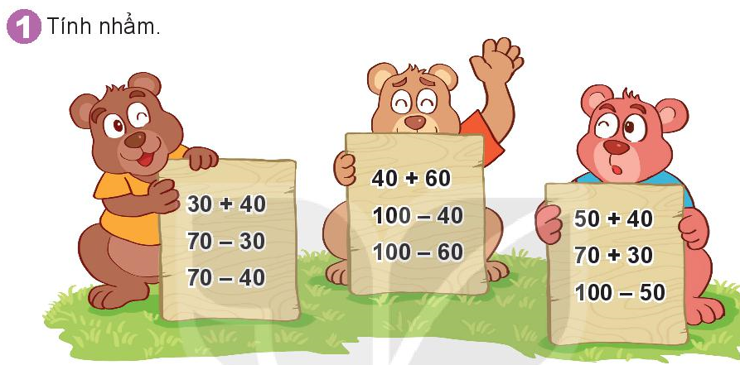  - Gọi HS đọc YC bài.  - Bài yêu cầu làm gì?  - GV HDHS thực hiện lần lượt các YC:  - HS thực hiện, kiểm tra chữa bài cho nhau.  - GV YC HS nêu từng phép tính.  - Tổ chức cho HS chia sẻ truớc lớp.  - Nhận xét, tuyên dương HS.  Đáp án:  30 + 40 =70; 70 – 30 = 40; 70 – 40 = 30  40 + 60 =100;100 – 40 = 60; 100 – 60 =40  50 + 40 =90; 70 + 30=100; 100 – 50 =50  Bài 2:  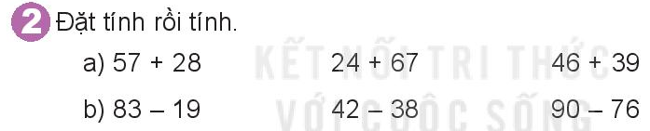  - Gọi HS đọc YC bài.  - Bài yêu cầu làm gì?  -HS làm bài, GV YC HS kiểm tra, chữa bài cho nhau.  - Khi chữa bài, GV YC HS nêu cách thực hiện một số phép tính.  - Tổ chức cho HS chia sẻ trước lớp.  - Nhận xét, tuyên dương.  Đáp án:  - 57+28=85; 24+67= 91; 46+39= 85  - 83-19= 64; 42-38=4; 90-76= 14  Bài 3:  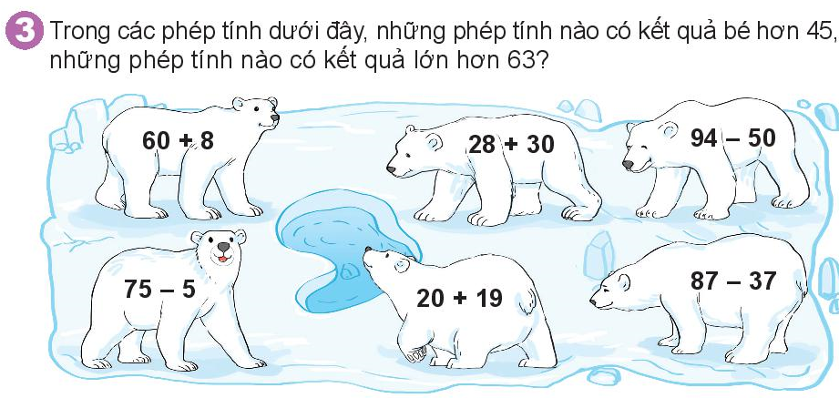  - Gọi HS đọc YC bài.  - Bài yêu cầu làm gì?  - GV cho HS nêu YC của bài và cách làm bài.  - HS làm việc nhóm 6.  - Kết quả: 60 + 8 = 68; 28 +30 = 58; 94 -50 = 44; 75 – 5 = 70; 20 + 19 = 39; 87 -37 = 50.  - Vậy các phép tính 94- 50 và 20 + 19 có kết quả bé hơn 45; các phép tính 60 + 8 = 68 và 75 - 5 = 70 có kết quả lớn hơn 63.  - Tổ chức cho HS chia sẻ truớc lớp.  - GV quan sát, hỗ trợ HS gặp khó khăn.  - Nhận xét, đánh giá bài HS.  Bài 4:  - Gọi HS đọc YC bài.  - Bài toán yêu cầu làm gì?  - Bài toán cho biết gì, hỏi gì, phải làm phép tính gì?  - HS làm vở- Chấm chéo.  - GV chấm vở.  - HS chia sẻ trước lớp.  - GV nhận xét, tuyên dương.  Đáp án: 90-76=14(km)  Bài 5:  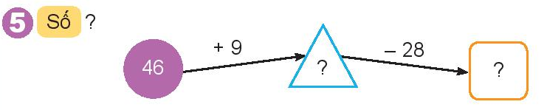  - Gọi HS đọc YC bài.  - Bài toán yêu cầu làm gì?  - GV yêu cầu HS nêu cách làm.  - HS làm vở- Chấm chéo.  - GV chấm vở.  - HS chia sẻ trước lớp.  - GV nhận xét, tuyên dương.  Đáp án:  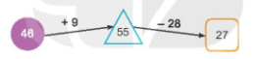 | - 2 -3 HS đọc.  - 1-2 HS trả lời.  - HS thực hiện lần lượt các YC.  - HS làm bài kiểm tra chữa bài cho nhau.  - HS nêu phép tính.  - HS chia sẻ.  - 1-2 HS trả lời.  - HS kiểm tra chữa bài cho nhau.  - HS nêu phép tính.  - HS chia sẻ.  - 2 -3 HS đọc.  - 1-2 HS trả lời.  - HS nêu và thực hiện.  - HS làm việc nhóm.  - HS theo dõi sửa sai.  - HS chia sẻ.  - 2 -3 HS đọc.  - 1-2 HS trả lời.  - HS Quãng đường Hà Nội- Nam Đinh: 90 km. Quãng đường Hà Nội - Hoà Bình: 76 km. Hỏi quãng đuờng Hà Nội- Nam Đinh dài hơn quãng đường Hà Nội - Hoà Bình. (Phép trừ)  - HS làm đổi vở chữa bài.  - HS chia sẻ.  - 2 -3 HS đọc.  - Tìm số thích hợp vào ô có dấu “?”.  - HS Thực hiện lần lượt từng phép tính từ trái sang phải.  - HS làm bài cá nhân, đổi chéo vở kiểm tra.  - HS chia sẻ.  - HS lắng nghe.
3.Vận dụng, trải nghiệm :
- Hôm nay, em đã học những nội dung gì?
- GV tóm tắt nội dung chính.
- Sau khi học xong bài hôm nay, em có cảm nhận hay ý kiến gì không?
- GV tiếp nhận ý kiến.
- GV nhận xét, khen ngợi, động viên HS.
IV. Điều chỉnh sau bài dạy ( nếu có):
………………………………………………………………………………………
………………………………………………………………………………………
………………………………………………………………………………………
_______________________________________
Mĩ Thuật
Chủ đề :Đồ chơi thú vị
Bài 2: Tạo hình rô - bốt ( tiết 2)
___________________________________________________________________

